ФЕДЕРАЛЬНОЕ ГОСУДАРСТВЕННОЕ БЮДЖЕТНОЕ ОБРАЗОВАТЕЛЬНОЕ
УЧРЕЖДЕНИЕ ВЫСШЕГО ОБРАЗОВАНИЯ
«АСТРАХАНСКИЙ ГОСУДАРСТВЕННЫЙ ТЕХНИЧЕСКИЙ УНИВЕРСИТЕТ»
Институт нефти и газа
Кафедра «Химическая технология переработки нефти и газа»

Основы подготовки и сжижения природного газа

Материал для теоретической подготовки студентов по дисциплине «Основы подготовки и сжижения природного газа»
Направление подготовки 18.04.01 Химическая технология
Направленность подготовки «Химическая технология топлива и газа»

аСТРАХАНЬ – 2023
Авторы: к.т.н., доцент Чудиевич Д., д.х.н., профессор Пименов Ю.Т., магистрант Шустов В.А., магистрант Петрова В.Б.

Рецензент: к.т.н., доцент Савенкова И.В.

Хрестоматия. Материал для теоретической подготовки студентов по дисциплине «Основы подготовки и сжижения природного газа»
Направление подготовки 18.04.01 Химическая технология, направленность подготовки «Химическая технология топлива и газа» для всех форм обучения.

Предлагаемые теоретические материалы предназначены для помощи студентам в освоении Рабочей программы по дисциплине «Основы подготовки и сжижения природного газа»

Хрестоматия. Материал для теоретической подготовки студентов по дисциплине «Основы подготовки и сжижения природного газа» на заседании кафедры «Химическая технология переработки нефти и газа» (протокол № 6 от 13.06. 2023г.) и рекомендованы к внутривузовскому использованию.

© Астраханский государственный технический университет
Содержание

 |  |  |  | Стр.
Введение ……………………………………………………………... 4
1. | Историческая справка ………………………………………… |  |  | 5
2. | Свойства сжиженных природных газов (СПГ)…………. |  |  | 13
 | 2.1 | Состав товарного сжиженного газа ……………………. |  | 13
 | 2.2 | Свойства отдельных углеводородов ……………………. |  | 15
 | 2.3 | Свойства смесей углеводородов ………………………… |  | 16
 | 2.4 | Преимущества СПГ как вида топлива …………………. |  | 19
3. | Основные технологии получения сжиженного природного газа ……………………………………………………………. |  |  | 19
 | 3.1 | Способы сжижения природного газа …………………… |  | 19
 | 3.2 | Классические установки сжижения природного газа …. |  | 21
4. | Хранение сжиженных газов |  |  | 24
5. | Системы транспорта сжиженных углеводородных газов…… |  |  | 39
6. | Регазификация сжиженных газов ……………………………. |  |  | 44
 | 6.1 Естественная регазификация ………………………………. |  |  | 44
 | 6.2 Искусственная регазификация ………………………….. |  |  | 45
7. Вопросы для самоконтроля …………………………………….. |  |  |  | 47
Список использованных источников …………………………….. |  |  |  | 49
Приложение ………………………………………………………… |  |  |  | 51

ВВЕДЕНИЕ

Сжиженный природный газ (СПГ) — перспективный и экологически безопасный энергоноситель XXI века. Когда природный газ охлаждается до температуры −160 °C, происходит его сжижение. Объем СПГ в 600 раз меньше объема природного газа.
СПГ представляет собой чистую бесцветную жидкость без запаха, плотность которой в два раза меньше плотности воды. Газ остается в жидком состоянии и при нормальном атмосферном давлении, что делает возможным его перевозку специальными танкерами и хранение. Для использования СПГ необходимо перевести обратно в газообразное состояние с помощью специальных регазификационных терминалов.
При изучении предмета «Основы подготовки и сжижения природного газа» студенты овладевают следующими компетенциями:
ПК-2: Готов к поиску, обработке, анализу и систематизации научно-технической информации по теме исследования, выбору методик и средств решения задачи: ПК-3: Способен к обработке и анализу результатов исследования, их научному обоснованию, написанию научных публикаций.
При освоении компетенций обучающийся должен:
Знать- ПК-2.1- Технологические схемы процессов, основное оборудование процессов, принципы его работы и правила технической эксплуатации. Передовой отечественный и зарубежный опыт в изучаемой области; ПК-3.1 Методы выявления и использования резерв производства, методы анализа результатов, методы определения эффективности внедрения новой техники и технологий.
Уметь: ПК-2 - Определять направленность переработки углеводородного сырья, рассчитывать производственные мощности и загрузку оборудования технологический установки с учетом требований промышленной и экологической безопасности и конкурентоспособности выпускаемой продукции; ПК-3 - Разрабатывать методические материалы, техническую документацию, а также систематизировать полученные результаты и знания.
Владеть – ПК-2 - Навыками работы с нормативно-правовой документацией, методиками; ПК-3 - Навыками проведения организационно-технических мероприятий, научно-исследовательских работ.

1 Историческая справка

История развития газовозов
Первые сведения о перевозках сжиженных газов морем относятся к 1929-1931 гг., когда компания Shell временно переоборудовала танкер «Megara» дедвейтом около 11 тыс. тонн в судно для перевозки сжиженного газа и построила в Голландии судно «Agnita» дедвейтом 4,5 тыс. тонн, предназначенное для одновременной перевозки нефти, сжиженного газа и серной кислоты.
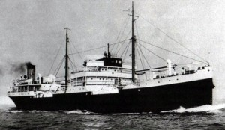
На судне «Agnita» в 12 грузовых танках было установлено 12 вертикальных цилиндрических цистерн, выступающих над верхней палубой. Пространство в танках, не занятое цистернами, заполнялось нефтепродуктами. Главным двигателем служил дизель, позволявший судну развивать скорость около 13 узл. Танкер «Agnita» перевозил сжиженные газы с острова Кюрасао (Карибское море) в западноевропейские страны. Во время второй мировой войны это судно погибло.
Широкое развитие морские перевозки сжиженных газов получили лишь после окончания второй мировой войны. Первоначально для перевозок использовались суда, переоборудованные из танкеров или сухогрузных судов. Так, в 1947 г. был переоборудован танкер «Esso el Salvador». Корпус танкера удлинили на 4,2 м и в 8 грузовых танках установили 8 горизонтальных цилиндрических цистерн длиной 6,1 и диаметром 4,5 м. Общая вместимость цистерн составляла 780 м³. Остальное пространство в танках заполнялось нефтью. После переоборудования танкер имел следующие основные элементы:
- Длина между перпендикулярами: 77,7 м
- Ширина: 13,9 м
- Осадка: 4,5 м
- Дедвейт: 2270 т
- Скорость хода: 10 узлов
Судно «Esso el Salvador» эксплуатировалось в Карибском море.
В 1947—1949 гг. для норвежских судовладельцев было переоборудовано несколько сухогрузных судов в суда для перевозки сжиженных газов. Переоборудование заключалось в том, что в трюмах этих судов устанавливались вертикальные цилиндрические цистерны, горловины которых выводились на верхнюю палубу. Количество устанавливаемых в трюмах судна цистерн достигало 68. Примером может служить судно «Mundogas West», переоборудованное в 1947 г. из американского стандартного сухогрузного судна типа С1-А постройки 1944 г. В трех носовых и двух кормовых трюмах судна установили 68 вертикальных цилиндрических цистерн общей вместимостью 6250 м³. Цистерны устанавливались по четыре в ряд. При этом две средние выступали над верхней палубой, а у бортовых на палубу выводились лишь горловины. Судно имеет следующие основные элементы:
- Длина между перпендикулярами: 119 м
- Ширина: 18,3 м
- Осадка: 7,5 м
- Дедвейт: 5440 т
- Водоизмещение: 11900 т
Главным двигателем служит паровая турбина мощностью 4450 л. с., позволяющая судну развивать скорость хода 14 узлов.
Круг стран, заинтересованных в развитии морских перевозок газа, из года в год расширялся. В 1952 г. во Франции в экспериментальных целях был переоборудован танкер «Shellphalte» дедвейтом около 3,5 тыс. т. В центральном танке этого судна была установлена цилиндрическая цистерна для бутана. В 1962 г. на этом судне установили изолированную цистерну для перевозки газа в охлажденном состоянии.
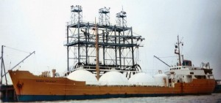Первым специально спроектированным газовозом явилось построенное в 1953 г. в Швеции для датских судовладельцев судно «Rasmus Tholstrup», которое имеет следующие основные элементы и характеристики:
- Длина между перпендикулярами: 45,9 м
- Ширина: 10,1 м
- Осадка: 3,65 м
- Дедвейт: 445 т
- Грузовместимость: 670 м³
- Скорость хода эксплуатационная: 10,5 узлов
Сжиженный газ перевозится на судне в 12 вертикальных цилиндрических цистернах, установленных в трюме в два ряда. Цистерны, диаметром 3,3 и высотой 7,1 м, рассчитаны на давление 28 кг/см², толщина обшивки цистерн 34 мм.
Главный двигатель судна — дизель MAN максимальной мощностью 520 л. с. при 375 об/мин.
Первые газовозы как специальной постройки, так и переоборудованные из судов других типов, предназначались для перевозки сжиженных нефтяных газов (пропана и бутана) и аммиака в цистернах высокого давления. Накопленный опыт проектирования, постройки и эксплуатации первых газовозов позволил перейти к поискам наиболее выгодных способов транспортировки названных газов.
В 1959 г. во Франции был построен газовоз «Descartes», перевозивший сжиженный газ в изолированных горизонтальных цилиндрических цистернах комбинированным способом, т. е. под небольшим давлением с соответствующим охлаждением.
В конце 1961 г. в Японии был построен газовоз «Bridgestone Maru», предназначенный для перевозки сжиженного газа, охлажденного до температуры кипения, в восьми изолированных танках.
Перевозки метана, который может сохраняться в сжиженном состоянии лишь в условиях глубокого охлаждения (до минус 161° С), начались значительно позже, чем перевозки бутана, пропана и аммиака. Экономические и технические исследования возможности транспортировки метана в сжиженном виде на судах начались в 1950 г., когда американцами был разработан проект перевозки сжиженного метана на специальных баржах по р. Миссисипи из Луизианы к холодильникам скотобоен в Чикаго. В 1954 г. закончилась постройка первых двух барж. Однако разрешение на их эксплуатацию получено не было, и они в течение почти пяти лет использовались для проведения всевозможных экспериментов и испытаний по программе, включающей океанские перевозки сжиженного метана.
Проведенные исследования позволили выработать предварительные требования к конструкции судов, перевозящих газы при низкой температуре, и приступить к постройке экспериментального судна для перевозки сжиженного метана.
В 1958 г. на верфи в г. Мобил (США) началось переоборудование сухогрузного судна «Normarti» в судно для перевозки метана. Переоборудование проводилось в соответствии с временными требованиями Береговой охраны США и было согласовано с Американским бюро судоходства и Английским Регистром Ллойда. Стоимость переоборудования судна составила около 3 млн. долл. В начале 1959 г. первое судно для перевозки метана, получившее название «Methane Pioneer», с грузом около 2000 тонн сжиженного газа на борту вышло в рейс из США в Англию. Судно совершило 7 опытных рейсов с грузом сжиженного метана.
В процессе переоборудования судна с целью увеличения его грузоподъемности была увеличена высота борта. Ухудшение начальной остойчивости из-за этого компенсировалось во время рейсов приемом водяного балласта в цистерны двойного дна.
Сжиженный метан перевозился на судне в пяти изолированных цистернах из алюминиево-магниевого сплава, установленных в двух трюмах.
В феврале 1962 г. начались испытания французского экспериментального судна «Beauvais», переоборудованного из американского стандартного сухогрузного судна типа «Liberty» и предназначенного для опытных перевозок сжиженного метана.
Целью переоборудования являлась проверка в условиях эксплуатации различных конструкционных материалов, применяемых для изготовления цистерн, а также проверка различных теплоизоляционных материалов, насосов и т. п. На судне были установлены три цистерны — прямоугольной, цилиндрической и сложной формы (так называемой многодолевой). Общая емкость этих цистерн составила около 700 м³. Прямоугольная и цилиндрическая цистерны были изготовлены из алюминиевого сплава AG-4, а многодолевая — из стали с 9%-ным содержанием никеля. В качестве изоляции испытывались различные измельченные и пористые материалы, бальзовое дерево и асбест.
После завершения экспepиментальных работ во Франции и в Англии началось строительство метановозов.
В Советским Союзе перевозки сжиженного газа начались в декабре 1960 г., когда в первый рейс вышел танкер «Фрунзе», переоборудованный для одновременной перевозки нефти и аммиака. Переоборудование танкера заключалось в установке на палубе железнодорожных цистерн для аммиака, закрепленных на специальных фундаментах с седлами.
Танкер «Фрунзе» является серийным танкером типа «Казбек» и имеет следующие основные элементы:
- Длина между перпендикулярами: 138 м
- Ширина: 19,2 м
- Высота борта: 10,4 м
- Осадка: 8,5 м
- Мощность главных двигателей: 4000 л.с.
- Скорость хода: 13 узлов
Железнодорожные цистерны для аммиака в количестве 21 единицы размещены на судне тремя группами. Первую группу разместили в нос от средней рубки, вторую и третью — в корму. В связи с установкой цистерн непосредственно на палубе, надводный борт судна был увеличен до 3,0 м (против 1,9 м у однотипных танкеров, перевозящих нефть и нефтепродукты) и установлен неизменным как для зимних, так и для летних условий. Суммарный вес цистерн составил 420 тонн. Для нормальной удифферентовки и обеспечения судну достаточной остойчивости в носовой балластный отсек принято 110 тонн постоянного балласта. Установленные на судне цистерны, характеризуются следующими данными: длина: 9990 мм, диаметр: 2600 мм, толщина стенок: 26 мм, рабочее давление: 20 кг/см², пробное гадравлическое давление: 30 кг/см², емкость: 51 м³, вес: 20 т.
В каждую цистерну можно принять 26–28 т жидкого аммиака.
Первые специализированные газовозы «Кегумс» и «Краслава», построенные по заказу Советского Союза в Японии, вступили в строй в 1965 г. Каждое судно перевозит в четырех сферических цистернах примерно по 1000 тонн сжиженных газов (пропана и бутана).
Три основных типа судов для пepевозки сжиженных нефтяных газов и аммиака:
- с прочными цистернами, рассчитанными на перевозку газа, сжиженного путем повышения давления при нормальной температуре;
- с изолированными цистернами, рассчитанными на перевозку газа, сжиженного путем некоторого повышения давления с соответствующим охлаждением;
- с изолированными цистернами, рассчитанными на перевозку газа, сжиженного путем охлаждения до температуры кипения при нормальном давлении.
Суда для перевозки сжиженного бутана и пропана, а также аммиака обычно объединяют под общим названием «Суда для перевозки сжиженных нефтяных газов» (Liquid Petroleum Gas – LPG-carriers), так как физико-химические свойства аммиака, хотя он и не входит в состав попутных нефтяных газов, близки к свойствам пропана и бутана.
По форме устанавливаемых на судно цистерн газовозы могут быть разделены на суда, оборудованные цилиндрическими, сферическими и прямоугольными цистернами.
Поскольку природный газ представляет собой в основном метан (содержание до 98%), то и суда для перевозки метана обычно называют судами для перевозки сжиженного природного газа (Liquid Natural Gas – LNG-carriers). К этим же судам можно отнести суда для перевозки сжиженного этана и этилена, т. к. их свойства довольно близки к свойствам метана.
В 1996 году Россия стала тринадцатой страной-производителем СПГ. И в то же время с позапрошлого годы мы – двенадцатая страна-экспортер этого продукта, отправившая СПГ в Швецию, Финляндию, Польшу, Германию. Пока это небольшие поставки, которые позволяют выявить и в дальнейшем локализовать все проблемы, связанные с этим процессом. Но сжиженный природный газ – очень хорошее моторное топливо, в том числе и для автомобилей.
Стабильно растущий год от году спрос на сжиженный газ не рождает на внутреннем рынке адекватного предложения, так что спрос сейчас превышает его в два-три раза. Такой дисбаланс объясняется нехваткой сырья – обычного природного газа. Причины дефицита газа известны. Во-первых, это недостаточные усилия «Газпрома» по наращиванию добычи. Во-вторых, огромный спрос на обычный газ в мире. И наконец, третья причина – большая (в несколько раз) разница мировых цен на газ и внутрироссийских, устанавливаемых государством. Две последние причины делают экспорт газа наиболее выгодным направлением сбыта, что с учетом первой и порождает дефицит на внутреннем рынке.
Объем внутреннего рынка СПГ достигает 5-7 млрд кубометров ежегодно, что несравнимо с объемом рынка природного газа (459 млрд кубометров). Недостатком сырья объясняется и небольшое количество игроков на рынке. В России СПГ производят только четыре компании. Это «Уралтрансгаз» (Екатеринбург), «Лентрансгаз», «Криогаз» и московская «Экип-газ». Первые две принадлежат «Газпрому». Хотя газовому монополисту невыгодно заниматься производством СПГ, но приходится: государство требует обеспечивать сжиженным газом те регионы, куда не дотягиваются его трубы. Однако «Газпром» не считает это бизнесом и до последнего времени, как только появлялась возможность, стремился избавляться от соответствующих активов.
Перспективы использования сжиженного газа в качестве моторного топлива (для мощных грузовиков, так как для легковых автомобилей используют жидкий пропан-бутан), как считают аналитики, связаны с ужесточением экологических требований к выхлопам грузовиков и повышением цен на альтернативные СПГ виды топлива.
Ориентируясь на крупнейшие рынки сбыта, «Газпром» собирается экспортировать сжиженный метан по двум направлениям – в Восточную Азию и Северную Америку. В связи с этим первые российские заводы по сжижению газа появятся на Сахалине и на Северо-Западе. Строительство завода на Сахалине практически завершено, и, как утверждают в «Газпроме», уже в конце 2008-го начались поставки в Японию и Южную Корею. Темпы строительства завода по сжижению в Мурманской области (мощностью до 30 млн тонн) несколько отстают по сравнению с сахалинским проектом – строительство началось в 2010 году.
При всем том выход «Газпрома» на мировой рынок СПГ сопряжен с определенными трудностями. Во-первых, конкуренция на рынке высока, а во-вторых, технологии производства СПГ специфичны. Опыт подобного производства у российских энергетических компаний недостаточен, а по ряду вопросов практически отсутствует. Все это усложняет задачу выхода на мировой рынок. Поэтому для реализации проекта в Мурманской области «Газпром» привлек иностранных партнеров – французскуюTotal и норвежскую StatoilHydro, на Сахалине же газовый монополист сотрудничает с Shell, Mitsui и Mitsubishi.
Сахалинский проект: Специально для проекта был разработан технологический процесс сжижения газа с применением двойного смешанного хладагента (DoubleMixedRefrigerant — DMR). Эта технология, являющаяся самой передовой на сегодняшний день, была адаптирована таким образом, чтобы обеспечить максимальную эффективность производства в условиях холодных сахалинских зим при оптимальном режиме работы компрессоров.
СПГ проекта «Сахалин-2» — это самый быстрый и экономичный способ доставки российского газа в страны Азиатско-Тихоокеанского региона. Для России это выход на принципиально новый рынок сбыта, установление отношений с надежными покупателями энергоресурсов, обеспечение долгосрочного и стабильного развития регионов Дальнего Востока.
На глобальном рынке СПГ Россия пока отстает от лидеров. Согласно данным Международного газового союза (IGU), по состоянию на июль 2022 года, Катар и Австралия занимали по 21% доли рынка (77 и 78,5 млн тонн в год соответственно), США — 18% (67 млн тонн), Россия — 8% (около 30 млн тонн), чуть меньше — Малайзия, Нигерия, Индонезия, Алжир и Оман. Причем, по оценкам IGU, потенциал России в производстве СПГ — 136,7 млн тонн в год.
В правительстве РФ сформулирована стратегическая задача в области экспорта СПГ — производить в среднесрочной перспективе «не менее 100 млн тонн в год». Это примерно в 3 раза больше, чем в прошлом году, так как, «на сегодняшний день по реализованным проектам производство составляет порядка 33 млн тонн». В более краткосрочной перспективе в правительстве надеются, что с учетом проектов, находящихся в стадии строительства, в том числе близких к завершению, например, таких как «Артик СПГ 2», а также уже запущенного в сентябре прошлого года завода в Усть-Луге, «Россия выйдет на производство 66 млн тонн СПГ в год».
По прогнозу российского Минэнерго, В 2030-ом СПГ произведут в пределах 700 млн тонн. Если тонны перевести в кубические метры (1 тонна СПГ составляет 1,38 тысяч кубометров), то получится почти 1 трлн кубов. Почти четверть от мировых поставок природного газа. Есть за что конкурировать. Тем более, в условиях перераспределения глобального спроса на СПГ с Европы и США в Азию. По данным GIIGNL, в мире в 2021 году было продано 372 млн тонн СПГ, из которых более 70% приходилось на Азию.

2 Свойства сжиженных природных газов (СПГ)

2.1 Состав товарного сжиженного газа
Сжиженные углеводородные газы состоят из простых углеводородных соединений, являющихся органическими веществами, содержащими в своем составе 2 химических элемента – углерод (С) и водород (Н). Углеводороды отличаются друг от друга количеством атомов углерода и водорода в молекуле, а также характером связей между ними.
Товарный сжиженный газ должен состоять из углеводородов, которые в нормальных условиях являются газами, а при сравнительно небольшом повышении давления и температуры окружающей среды или незначительном понижении температуры при атмосферном давлении переходят из газообразного состояния в жидкое.
Самый простой углеводород, содержащий всего один атом углерода, - метан (СН₄). Он является основным компонентом природного, а также некоторых искусственных горючих газов.
Следующий углеводород это ряда – этан (С₂ Н₆) – имеет 2 атома углерода.
Углеводород с тремя атомами углерода – пропан (С₃Н₈), а с четырьмя – бутан (С₄Н₁₀)
Все углеводороды этого типа имеют общую формулу С₁₂Н_{2n+2} и входят в гомологический ряд предельных углеводородов – соединений, в которых углерод до предела насыщен атомами водорода. При нормальных условиях из предельных углеводородов газами являются лишь метан, этан, пропан и бутан.
Рассмотрим далее, какие газы переходят в жидкое состояние при незначительном повышении давления. На рисунке П1 (см. Приложение) приведена зависимость (кривые испарения) упругости (давления) насыщенных паров углеводородов от температуры их жидкой фазы, находящейся в закрытом объеме. Координаты, расположенные слева от каждой кривой, соответствуют жидкой, а справа газовой фазе данного газа; сама кривая определяет условия состояния газа в виде насыщенного пара. Крестиками отмечены критические точки, определяющие условия, при которых исчезает различие между жидкой и газовой фазами вещества (критическое состояние). Для сжижения газа необходимо, чтобы его температура была ниже критической, так как никаким давлением при температуре выше критической этого сделать нельзя. Согласно ГОСТР 57431— 2017 на сжиженный углеводородный газ (таблица П1) состав его должен быть таким, чтобы избыточное давление (упругость) насыщенных было не более 1,6 МПа при 45⁰ С. На рисунке П1 точка с этими координатами (А) лежит на кривой пропана. Все газы, кривые испарения которых лежат левее точки А, при указанных жидкостями быть не могут. Больше всего требуемым условиям соответствуют свойства пропана и бутана.
Рассмотрим, какие углеводороды переходят в жидкое состояние при сравнительно небольшом понижении температуры и атмосферном давлении. Температура кипения, ⁰С (см. рисунок П1, таблица П2): метан - (-161,5), этан – (-88,5), пропан – ( - 42,1), н-бутан – (-0,5), пентан – 36,1. Наиболее подходящими для практического применения и в этом случае являются пропан и бутан. При использовании сжиженных углеводородных газов в суровых климатических условиях (Арктика, Антарктика) в их состав может включаться этан.
Наряду с нормальными предельными углеводородами существуют так называемые изомерные соединения, отличающиеся характером расположения атомов углерода, а также некоторыми свойствами. Пропан изомера не имеет, изомер бутана – изобутан (для отличия нормальный бутан записывают так: н-бутан).
Помимо предельных в составе товарных сжиженных газов встречается также группа ненасыщенных, или непредельных, углеводородов, характеризующих двойной или тройной связью между атомами углеводорода. Это этилен, пропилен, бутилен нормальный и изомер. Общая формула непредельных углеводородов с двойной связью С_{n}H_{2n}.
Для получения сжиженных газов в настоящее время широко применяют природные газы, добываемые из недр Земли, которые представляют собой смесь различных углеводородов, преимущественно метанового ряда (предельных углеводородов).
Природные газы чисто газовых месторождений в основном состоят из метана и являются тощими или сухими; тяжелых углеводородов (от пропана и выше) содержат менее 50 г/м³. Попутные газы, выделяемые из скважин нефтяных месторождений совместно с нефтью, помимо метана содержат значительное количество более тяжелых углеводородов (обычно больше 150 г/м³) и являются жирными. Газы, которые добывают из конденсатных месторождений, состоят из смеси сухого газа и паров конденсата. Пары конденсата представляют собой смесь паров тяжелых углеводородов (С₅₊). На газоперерабатывающих заводах из попутных газов выделяют газовый бензин и пропан-бутановую фракцию.
Состав товарного сжиженного газа различен в зависимости от технологических циклов газоперерабатывающих заводов. При получении его из попутных газов, газов конденсатных месторождений и некоторых других источников возможны примеси небольшого количества этана, пентана и других предельных углеводородов. Если сжиженный газ получают при термической и термокаталитической переработке жидкого и твердого топлива (крекинг, пиролиз, коксование и др.), то небольших количествах возможно содержание непредельных углеводородов алифатического ряда (этилен, пропилен, бутилен и др.).

2.2 Свойства отдельных углеводородов
Величины, характеризующие состояние вещества, называют параметрами, а те из них, которые можно измерить – основными. К основным параметрам относят давление, плотность или удельный объем и температуру.
Давление и температура. Давление газа представляет собой суммарный результат соударения молекул о стенки сосуда, занятого этим газом
Упругость (давления) насыщенных паров газа Р_{n} – важнейший параметр, по которому определяют рабочее давление в резервуарах и баллонах. Температура газа определяет степень его нагретости, т. е. меру интенсивности движения его молекул. Давление и температура сжиженных газов строго соответствуют друг другу.
Упругость паров сжиженных углеводородных газов – насыщенных (кипящих) жидкостей – изменяется пропорционально температуре жидкой фазы (см. рисунок П1) и является величиной, строго определенной для данной температуры. Во все уравнения, связывающие физические параметры газового или жидкого вещества, входят абсолютные давление и температура, а в управления для технических расчетов (прочности стенок баллонов, резервуаров) – избыточное давление.
Плотность. Масса единицы объема, т. е. отношение массы вещества в состоянии покоя к занимаемому им объему, называется плотность (обозначение ρ). Единица плотности в системе СИ килограмм на кубический метр (кг/м³). В общем случае
ρ=Δm/ΔV (1)
При движении сжиженных газов с давлением ниже упругости пара, т. е. при движении двухфазных потоков для определения плотности в точке следует пользоваться уравнением (2)
$ρ=\frac{dm}{dV}$ (2)
На рисунке П2 приведены кривые зависимости плотности насыщенной жидкой и паровой фаз основных компонентов сжиженных газов от температуры. Черной точкой на каждой кривой указана критическая плотность. Эта точка перегиба кривой плотности соответствует критической температуре, при которой плотность паровой фазы равна плотности жидкой.
Плотность также можно определять по диаграммам состояния.
Удельный объем Объем единицы массы вещества называется удельным объемом (обозначение ν, м³/кг).
В отличии от других жидкостей, жидкая фаза сжиженных газов довольно резко увеличивает свой объем при повышении температуры (в 16 раз больше, чем вода). При заполнении резервуаров и баллонов необходимо учитывать возможное увеличение объема жидкости (рисунок П 3).
Сжимаемость. Оценивается коэффициентом объемного сжатия, м²/н,
${ β}_{ρ}= -\frac{1}{V}×\frac{dV}{dp}$ (3)
Сжимаемость сжиженных газов по сравнению с другими жидкостями весьма значительная.
Если жидкая фаза занимает весь объем резервуара (баллона), то при повышении температуры расширяется ей некуда и она начинает сжиматься.
Повышение давления в резервуаре при повышении температуры окружающей среды не должно быть более допустимого расчетного. Поэтому при заполнении резервуара (баллона) необходимо предусматривать паровую подушку.
Критические параметры Газы могут быть превращены в жидкое состояние сжатием, если температура при этом не превышает определенной величины, характерной для каждого однородного газа. Температуру, при повышении которой данный газ не может быть сжиженный никаким повышением давлением, называют критической температурой газа (Т_{кр}). Давление, необходимое для сжижения газа при критической температуре, называют критическим давлением (ρ_{кр.}) Объем газа, соответствующий критической температуре, называют критическим объемом (V_{кр}.), а состояние газа, определяемого критическими температурой, давлением и объемом – критическим состоянием газа. Критические температуры и давления приведены в таблице П2.

2.3 Свойства смесей углеводородов
Различные климатические условия, в которых применяют сжиженные газы, определяют рабочие параметры сжигаемого газа,, основным из которых является давление. Зимой или в полярных условиях необходимо поддерживать давление, достаточное для работы регуляторов при низкой температуре (р_{min} = 0,15 МПа), летом или в южных широтах оно не должно превышать максимального счетного значения (р_{max}=1,6 МПа). Наибольшее давление при низкой температуре у пропана, а наименьшее при высокой температуре у бутана. Следовательно, при промежуточных условиях необходимо использовать их смеси.
Параметры смеси сжиженных газов благодаря идентичности строения молекул приближенно пропорциональны концентрациям и параметрам отдельных компонентов. Следовательно, для нахождения параметров необходимо определить состав смеси, что в эксплуатационной сделать трудно. Все же по некоторым параметрам, например температуре кипения при атмосферном давлении или давлению и температуре смеси в сосуде, можно судить об условном составе (с достаточной точностью для эксплуатационных нужд). Это наиболее просто сделать для смесей, содержащих только пропан и бутан.
Зная основные особенности молекулярного строения газа, легко представить себе, что произойдет, если в один и тот же сосуд впустить несколько различных газов. Свобода перемещения каждой молекулы любого газа внутри сосуда ничем не ограничена. Следовательно, все газы распределяются равномерно по объему сосуда, т. е. их концентрация ( количество молекул, приходящихся на 1 м³) во всех точках сосуда будет одинакова. Каждый из компонентов газовой смеси оказывает на стенки сосуда, содержащего эту смесь, такое же давление, какое он оказывал, если бы он находился в этом сосуде один. Это давление называется парциальным.
Давление газовой смеси, ее насыщенных паров или давление в жидкой фазе равно сумме парциальных давлений всех компонентов.

2.4 Преимущества СПГ как вида топлива
Во-первых, сжижение природного газа увеличивает его плотность в 600 раз, что повышает эффективность и удобство хранения, а также транспортировки и потребления энергоносителя (в том числе и как моторного топлива для транспортных средств).
Во-вторых, СПГ – криогенная жидкость, которая хранится под небольшим избыточным давлением при температуре около 112 К (-161 °C) в емкости с теплоизоляцией, и нетоксична.
В-третьих, СПГ дает возможность газификации объектов, удаленных от магистральных трубопроводов на значительные расстояния, что, помимо всего прочего, например, позволяет также вовлекать в сельскохозяйственный оборот глубинные (удаленные) территории.
Все основные российские газовые месторождения будут располагаться именно в отдаленных районах (Баренцево море, шельф Карского моря, остров Сахалин и т. д.). Это обуславливает необходимость строительства крупных заводов по производству СПГ в местах перспективных месторождений.

3 Основные технологии получения сжиженного природного газа

3.1Способы сжижения природного газа
Существует несколько способов сжижения природного газа, а именно:
1. Классический каскадный цикл с последовательным использованием в качестве хладагентов пропана, этилена и метана путем последовательного снижения их температуры кипения.
2. Цикл с двойным хладагентом – смесью этана и метана.
3. Расширительные циклы сжижения.
4. Новый способ «объединенный» автохолодильный каскадный цикл (ARC), в котором производится ступенчатая конденсация углеводородов с использованием их в качестве хладагентов в последующей ступени охлаждения при циркуляции неконденсирующегося азота.
Преимущество этого нового способа, испытываемого на опытной установке в Нанте (Франция) мощностью 28,3 тыс.м³/сутки, заключается в том, что отсутствует стадия получения и хранения хладагентов, и они извлекаются непосредственно в процессе сжижения природного газа. Процесс требует меньших капитальных затрат в сравнении с обычным каскадным циклом, так как необходима только одна машина для циркуляции хладагентов и меньшее число теплообменников (см. рисунок 3.1).
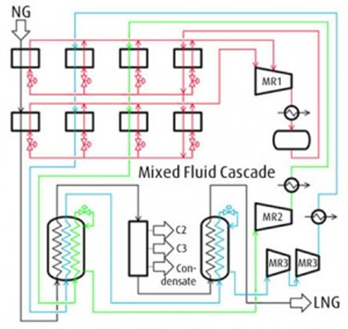
Рисунок 3.1 -Новый способ «объединенный» автохолодильный каскадный цикл (ARC)
Каскадная схема, в которой раздельно используются три хладоагента с последовательно снижающейся температурой кипения, требует больших капитальных, но меньших эксплуатационных затрат. Эта схема была последовательно усовершенствована; в настоящее время чаще применяется смесь хладоагентов; новая схема называется самоохлаждающей, так как часть хладоагента – этан и пропан – получаются из сжижаемого природного газа. Капитальные затраты при этом несколько ниже. В большинстве случаев в каскадных схемах используются поршневые компрессоры, сравнительно дорогостоящие как по капитальным, так и по эксплуатационным затратам.
Расширительные схемы представляют существенный интерес, так как в них могут использоваться центробежные, более экономичные, машины, но расширительные циклы требуют затрат энергии на 20-30% больших, чем каскадные. Охлаждение достигается изоэнтропийным расширением метана в турбодетандере. Поток газа, предварительно очищенного от воды, углекислого газа и других загрязнений, сжижается под давлением за счет теплообмена с холодным расширенным газовым потоком. Для получения одной части жидкости необходимо подвергнуть сжатию и расширению примерно 10 частей газа.
Интересная модификация расширительной схемы может быть получена при подаче потребителю газа значительно более низкого давления, чем в питающем трубопроводе. Тогда за счет расширения поступающего из трубопровода газа можно получить дополнительное количество СПГ в количестве около 10% подаваемого газа. При этом экономятся капитальные затраты на компрессоры и эксплуатационные расходы на их обслуживание.
Преимущества
По сравнению с трубопроводным транспортом СПГ-технологии имеют множество преимуществ.
• СПГ может быть доставлен с любого завода по сжижению на любой регазификационный терминал.
• Сжижение природного газа увеличивает его плотность в 600 раз, что сокращает объем при транспортировке и хранении.
•СПГ — единственно подходящая технология для трансокеанских перевозок.
• СПГ обеспечивает возможность создания запасов газа и их использования по мере необходимости.
•СПГ нетоксичен, хранится под небольшим избыточным давлением при температуре около 112 градусов Кельвина (−161 °C) в емкости с теплоизоляцией.

3.2 Классические установки сжижения природного газа
По заказу ООО «Лентрансгаз» в ОАО «Криогенмаш» на базе накопленного опыта по внедрению детандер-компрессорных агрегатов была разработана технология сжижения природного газа с использованием энергии перепада давления газа на ГРС.
На рисунке 3.2 приводится принципиальная схема установки сжижения ПГ, разработанной применительно к ГРС «Никольская» (Ленинградская область) с расходом природного газа 8 000 нм3 / ч, с расчетным давлением на входе в ГРС, равным 3,3 МПа, и на выходе – 0,28-0,6 МПа. Расчетная производительность установки по СПГ равна 24 тоннам в сутки.
Установка сжижения природного газа состоит из блока теплообменников вымораживателей, системы охлаждения компримированного газа, блока сжижения, двухступенчатого турбодетандер-компрессорного агрегата, автоматизированной системы контроля и управления работой установки (АСКУ), арматуры, в том числе управляемой, и КИП.
Как правило, в последнее время для комплексной очистки газа от влаги, углекислого газа и тяжелых углеводородов используют адсорбционный способ глубокой очистки газа на молекулярных ситах.
Для регенерации используется очищенный нагретый газ, что связано с дополнительными затратами энергии и часто – отвлечением части очищенного газа на нагрев и охлаждение адсорбента. При этом производительность блока адсорбционной очистки снижается из-за количества газа, направляемого на регенерацию.
В разработанной ОАО «Криогенмаш» установке по сжижению природного газа в связи с достаточно высокой чистотой природного газа (содержание СО2 не более 400 ррm) предусматривается только осушка газа, которую с целью снижения стоимости оборудования предусмотрено проводить способом вымораживания влаги.
Принципиальная схема установки приведена на рисунке 3.2.

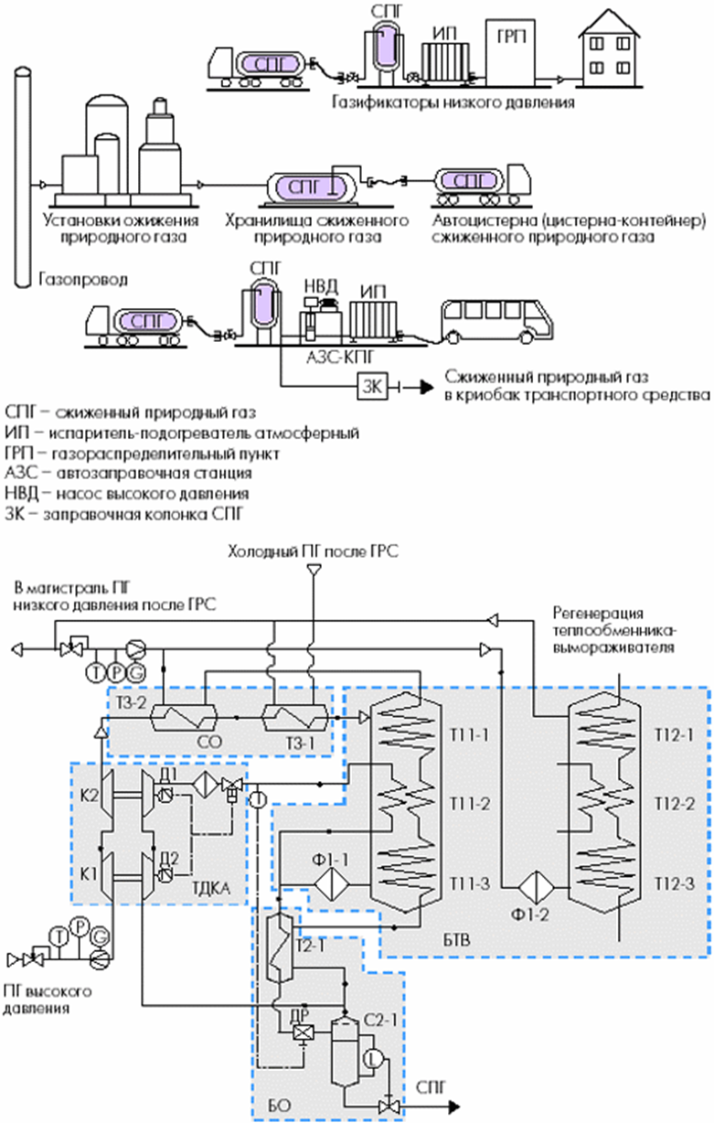

Рисунок 3.2 - Установка по сжижению природного газа, разработанная ОАО «Криогенмаш»
Принцип работы установки
Принцип работы установки заключается в следующем. Природный газ с расходом 8 000 нм3 / ч и давлением 3,3 МПа поступает на турбокомпрессоры К1 и К2, работающие на одном валу с турбодетандерами Д1 и Д2. В 2-ступенчатом турбокомпрессоре давление газа повышается до 4,5 МПа, затем сжатый газ последовательно охлаждается в теплообменниках Т3-2 и Т3-1 и поступает в вымораживатель, состоящий из 3 теплообменников Т11-1, Т11-2 и Т11-3 (или Т12-1, Т12-2 и Т12-3), где за счет использования холода обратного потока газа из теплообменника Т2-1 происходит вымораживание влаги. Очищенный газ после фильтра Ф1-2 разбивается на два потока. Один поток (большую часть) направляют в вымораживатель для рекуперации холода, а на выходе из вымораживателя через фильтр подают последовательно на турбодетандеры Д1 и Д2, а после них направляют в обратный поток на выходе из сепаратора С2-1. Второй поток направляют в теплообменник Т2-1, где после охлаждения дросселируют через дроссель ДР в сепаратор С2-1, в котором производят отделение жидкой фазы от его паров. Жидкую фазу (сжиженный природный газ) направляют в накопитель и потребителю, а паровую фазу подают последовательно в теплообменник Т2-1, вымораживатель Т11 или Т12 и теплообменник Т3-2, а после него в магистраль низкого давления, расположенную после газораспределительной станции. Через определенное время работающий вымораживатель Т11 переводят на отогрев и продувку газом низкого давления из магистрали, а на рабочий режим переводят вымораживатель Т12. Окупаемость – за три года

4. Хранение сжиженных природных газов
Особенности сжиженного углеводородного газа определяют особые условия для его хранения. СУГ - это смесь пропана, бутана и изобутана, которая при повышенном давлении и нормальной температуре окружающей среды, а также при атмосферном давлении и отрицательной температуре приобретает жидкое агрегатное состояние. При других условиях хранения (снижения давления) пропан-бутановая смесь преобразуется в парогазовое состояние. Изменение агрегатного состояния сопровождается уменьшением (при сжижении) или увеличением (при испарении) объема.
СУГ - нестабильная двухфазная система. Его хранение осуществляется в жидком состоянии, что обусловлено, главным образом, тем, что жидкая фаза СУГ в 300 раз меньше по объему, чем паровая.
Чтобы газ самопроизвольно не менял свое агрегатное состояние, объем жидкости и пара должен иметь такое соотношение, при котором создается равновесна система "жидкость-пар". Это означает, что внутри резервуара не происходит ни конденсации паров, ни испарения жидкости. Для этого, внутренний объем емкости заполняется лишь на 85%, тем самым образовывается необходимая для сохранения равновесной системы упругость насыщенных паров. С увеличением температуры повышается давление насыщенных паров.
Параметры хранения сжиженных углеводородных газов в соответствии с ГОСТ Р 52087-2003 "Газы углеводородные сжиженные топливные":
  - рабочее давление до 1,6 МПа
  - температура хранения - от -50°С до +60°С
  - давление насыщенных паров - выше 0,07-0,16 МПа (при -20°С), выше 0,07 МПа (при -30°C), до 1,6 МПа (при +45°С)
  - объемная доля жидкого остатка при +20ºС - не более 0,7-1,8%
Резервуары для хранения сжиженного углеводородного газа
Сжиженный углеводородный газ может хранится в:
  - наземных, подземных или обвалованных цилиндрических горизонтальных резервуарах для СУГ (одностенных, двустенных);
  - наземных и подземных вертикальных резервуарах для СУГ
  - шаровых наземных резервуарах;
  - изотермических наземных и подземных резервуарах.

Подземные хранилища подразделяются по виду хранимого топлива на хранилища:
  - природного газа и гелия (далее - газа);
  - сжиженных углеводородных газов, этана, этилена, нестабильного газового конденсата (далее СУГ);
  - нефти, нефтепродуктов, стабильного газового конденсата (далее - нефти и нефтепродуктов).

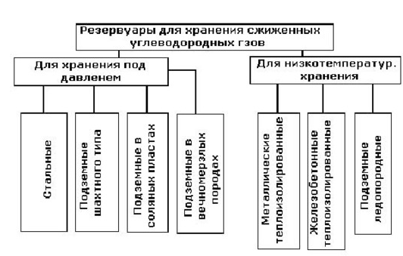

В состав подземных хранилищ входят: подземный комплекс, включающий подземные резервуары (выработки-емкости), вскрывающие и вспомогательные горные выработки, буровые скважины; наземный комплекс, состоящий из наземных технологических сооружений, производственных и административных зданий, инженерных коммуникаций и других сооружений, а также подземные или наземные рассолохранилища.
Подземные резервуары, входящие в состав подземного комплекса хранилищ, подразделяются на следующие типы:
  - бесшахтные, сооружаемые через буровые скважины геотехнологическим способом в каменной соли или вечномерзлых горных породах;
  - шахтные, сооружаемые горным способом в породах с положительной температурой и в вечномерзлых горных породах;
  - траншейные, сооружаемые открытым способом в вечномерзлых горных породах;
  - низкотемпературные ледопородные, сооружаемые открытым способом в искусственно замороженных горных породах;
  - под давлением в металлических резервуарах
Подземные бесшахтные резервуары, сооружаемые в каменной соли, и шахтные резервуары, сооружаемые горным способом в породах с положительной температурой, следует предусматривать для хранения нефти, светлых и темных нефтепродуктов и СУГ.
Подземные резервуары всех типов, сооружаемые в вечномерзлых горных породах, следует предусматривать для хранения нефтепродуктов и нефти с вязкостью не более 15 мПа.с (15 сП) при температуре минус 10 С, а бесшахтные резервуары — также для хранения СУГ.
Подземные низкотемпературные ледопородные резервуары, сооружаемые в искусственно замороженных горных породах, следует предусматривать для хранения пропана, пропилена при давлении насыщенных паров газа от 1,02.10⁵ до 1,05.10⁵ Па (от 765 до 788 мм рт. ст.) и соответствующей этому давлению температуре кипения.

Хранение сжиженных углеводородных газов под давлением в металлических резервуарах
Это стационарный горизонтальный или вертикальный цилиндрический сосуд с эллиптическими днищами на опорах (см. рисунок 4.1 – 4.2). Сверху размещается горловина с технологическим блоком, который необходим для осуществления наполнения и опорожнения, установки контрольно-измерительного и предохранительного оборудования. Конструктивное исполнение позволяет доставлять емкости до места эксплуатации в максимальной заводской готовности. Установка данного оборудования обеспечивает безопасную и долговечную эксплуатацию в течение всего срока службы.
В комплект минимально требуемого оборудования входит:
контрольно-измерительная арматура: уровнемер, сигнализатор
уровня жидкости, манометр предохранительно-сбросной клапан, срабатывающий при колебаниях давления в 15% фланцы для наполнения и опорожнения, фланец для отвода паровой фазы СУГ, запорная арматура, регулятор давления. По требованию Заказчика резервуар снабжают испарителем, насосом, подогреватель и др.

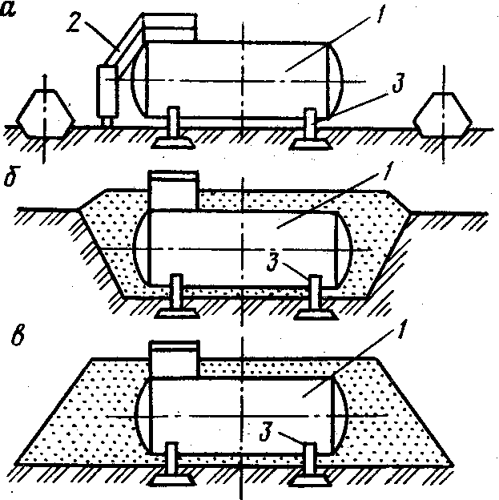
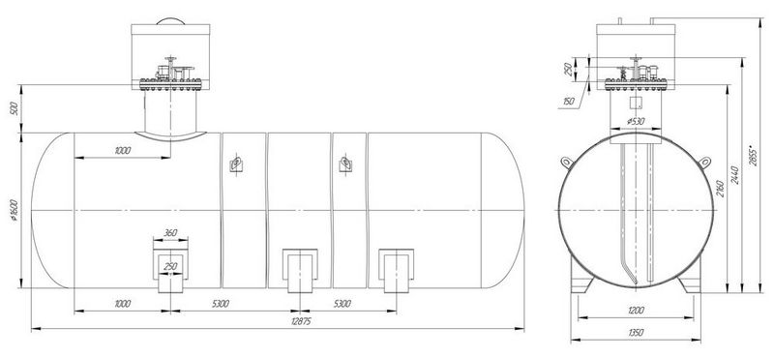
А- цилиндрический наземный; б – цилиндрический подземный;
В- цилиндрический с засыпкой; 1- резервуар; 2 – площадка для обслуживания; 3 - опоры
Рисунок 4.1 – Металлический резервуар для хранения сжиженного природного газа
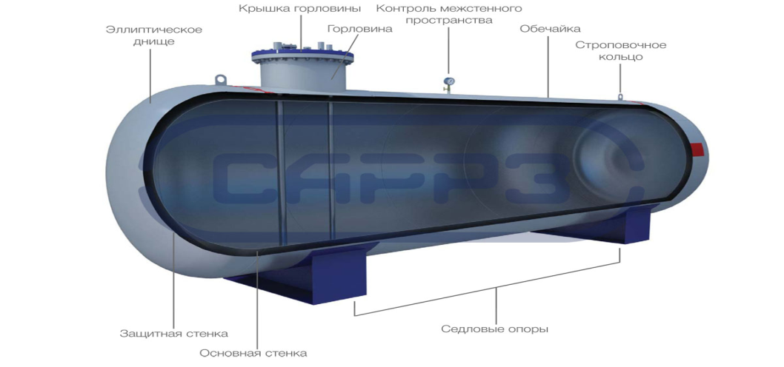
Рисунок 4.2 – Разрез горизонтального подземного резервуара
Установка осуществляется в грунт ниже точки замерзания, что обеспечивает нужную температуру эксплуатации и гарантирует незамерзание газа.
Подземные емкости под СУГ закапываются в грунт в вырытый котлован. Для сохранения устойчивости конструкции из-за возможного смещения грунта на дне котлована оборудуется железобетонный фундамент, к которому крепятся опоры при помощи анкеров. Глубина залегания рассчитывается с учетом того, чтобы горловина находилась над грунтом, что обеспечивает доступ к технологическому оборудованию.
После установки и крепления сосуд засыпается песчаным грунтом, после чего подключается к технологическому оборудованию, газопроводу подачи/выдачи жидкой фазы СУГ, а также к линии выдачи паровой фазы потребителю.
Металлические (стальные) резервуары для сжиженных газов изготавливают четырех типов:
- цилиндрические передвижные объемом 600, 1000 и 1600 л для наземной установки;
- цилиндрические стационарные объемом 2,5, 5 и 10 м³ для подземной установки;
- цилиндрические стационарные объемом 25, 50, 100, 160 и 200 м³ для наземной и подземной установок;
- шаровые объемом 300, 600, 900, 2000 и 4000 м³ для наземной установки.
Подземная установка характеризуется высокой степенью безопасности, так как в случае разгерметизации корпуса рабочая среда попадает не в окружающий воздух, в грунт.
Оба способа установки имеют свои особенности:
- подземный вариант экономит наземное пространство на объекте и является взрыво- и пожаробезопасным.
Подземные резервуары для СУГ контактируют с почвой, тем самым подвергаются коррозионным нагрузкам. Для продления срока службы корпус покрывается гидроизоляционными материалами: полимерно-битумными мастиками или пенополиуретаном.
Наземные резервуары легко монтировать, проще в эксплуатации и проведении внешнего технического осмотра
Наполнение и забор сжиженного углеводородного газа осуществляется посредством насосов или компрессоров через линию наполнения/забора. Также предусматривается линия сброса паров, которая сбрасывает образовавшиеся излишки паровой фазы СУГ и предотвращает взрывоопасные ситуации. Каждую емкость оборудуют люками. Люк-лаз имеет диаметр 0,45 м, а люк вентиляции - 0,2 м. От люка-лаза внутрь горизонтального резервуара устанавливают стремянку для спуска по ней рабочего во время осмотра емкости. Штуцер для спуска воды необходимо оборудовать незамерзающим клапаном.
Вертикальные резервуары для хранения сжиженного углеводородного газа

Вертикальные резервуары для хранения сжиженного углеводородного газа используются для автономного газоснабжения объектов жилого и нежилого назначения и на АГЗС. Кроме сжиженного газа (смеси пропана и бутана) они могут эксплуатироваться с любыми газами, чья упругость паров не больше, чем у пропана.
Вертикальные емкости для СУГ - это цилиндр с эллиптическими днищами, установленный на опоры ( см. рисунок 4.3). В верхнем днище размещаются штуцеры, которые необходимы для наполнения и откачки газа, установки технологического оборудования (манометров, уровнемеров, различных датчиков и клапанов).

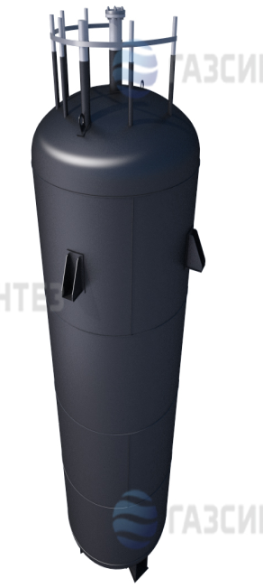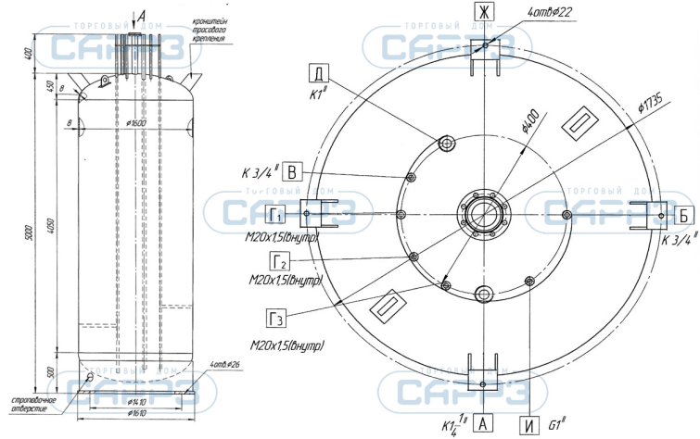

Рисунок 4.3 – Вертикальный подземный резервуар для хранения СПГ
За счет меньшей площади зеркала испарения в системах автономного газоснабжения рекомендуется использовать испарители или подогреватели, так как естественного испарения зачастую бывает недостаточно.
Подземные газовые вертикальные резервуары гидроизолируются эпоксидными смолами и битумно-полимерными мастиками весьма усиленного типа.
Для безопасной эксплуатации в комплектацию могут входить отсечной клапан, предохранительный клапан, уровнемеры, манометры и другое технологические оборудование.
Подземные вертикальные газгольдеры устанавливаются в вырытый котлован необходимого диаметра и глубины с учетом промерзания грунта и наличия грунтовых вод. На дно котлована укладывается железобетонный фундамент, к которому жестко крепится корпус. Сверху конструкция засыпается песчаной подушкой. На поверхности земли остается только верхняя крышка для подсоединения к трубопроводной обвязки и установки оборудования. Вертикальные емкости зарываются глубже, чем горизонтальные. Поэтому они получают достаточно тепла от земли для поддержания рабочей температуры эксплуатации.
Преимущества вертикальных емкостей СУГ (СПГ)
(по сравнению с горизонтальными): стабильная производительность и давление вне зависимости от уровня наполнения занимаемая площадь меньше.

Изотермические резервуары СУГ
Изотермические резервуары (см. рисунок 4.4) используются для хранения сжиженных углеводородных газов СУГ, СПГ, аммиака, этилена, пропилена и других при температуре кипения газа ниже 0ºС и постоянном избыточном давлении близком к атмосферному (не более 0,12 МПа). Изотермические емкости СУГ изготавливаются объемом от 700 м³ и больше. Изотермический способ хранения сжиженных газов удобен как для хранения, так и для автомобильной и ж/д транспортировки газов: объем газа при сжижении уменьшается до 1500 раз.
Изотермическое хранение СУГ при давлении, незначительно отличающемся от давления внешней среды, имеет преимущества вследствие меньших затрат металла, меньшей территории, занимаемой хранилищем и большей безопасности хранения.
Большое преимущество хранения газа в изотермических резервуарах – их независимость от местных геологических условий. В то же время при сооружении подземных хранилищ природного газа, используемых с указанной целью, в настоящее время приходится изыскивать специальные геологические структуры (выработанные и водоносные пласты и пр.). Поэтому хранилища СУГ могут быть созданы практически в любом месте, где это представляется технологически необходимым и экономически выгодным.
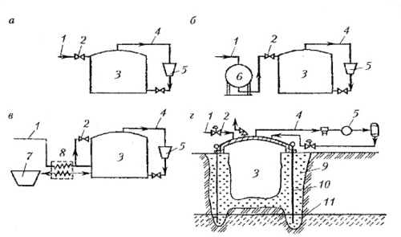
А- с холодильной установкой; с буферными емкостями; в – с промежуточным хладагентом; г – ледопородный; 1 – сливной трубопровод; 2 – дроссельное устройство; 3 – резервуар; 4 – трубопровод паровой фазы; 5 – компрессорная холодильная установка; 6 – буферная емкость; 7 – емкость для промежуточного хладагента; 8 – теплообменник; 9 – льдогрунтовая оболочка; 10 – морозильные колонки; 11- водонепроницаемый слой подстилающих пород
Рисунок 4.4 – Изотермические резервуары для хранения сжиженного природного газа
Металлические теплоизолированные резервуары
К преимуществам металлических резервуаров следует отнести: возможность их строительства, независимо от мест расположения, а также то, что благодаря надежной герметичности можно гарантировать отсутствие утечек и образование взрывоопасных смесей. Построенные наземные металлические резервуары имеют объем от 160 до 5500м 3 . Увеличение объема резервуаров приводит, как правило, к более экономичным решениям. Однако из соображений безопасности устанавливают пределы ограничения объема и высоты резервуара.
Реализация насосной подачи криопродуктов целесообразна с использованием центробежных погруженных крионасосов, обладающих целым рядом преимуществ по сравнению с центробежными выносными насосами: герметичность корпуса (отсутствие уплотнения вала), компактная конструкция (исключается сложная обвязка стационарного насоса), отсутствие проблем соединений или центровки осей и др.
Изотермический резервуар должен удовлетворять следующим требованиям:
- материал для изготовления должен обладать хорошими механическими свойствами при низкой температуре;
- конструкция должна быть удобной для монтажа, прочной и надежной в эксплуатации;
- потери сжиженного газа при испарении вследствие теплопритока должны быть небольшими, что способствует длительному и безопасному хранению;
- стоимость изготовления должна быть невысокой.
Потери СУГ могут быть оценены с помощью коэффициента потерь, который показывает долю испарившегося газа из полностью заполненного сжиженным газом резервуара в течение 24ч. Этот коэффициент не должен превышать 0,05%.
Задачи возникающие при проектировании и сооружении низкотемпературных резервуаров: выбор материала для резервуара, теплоизоляция резервуара, сооружение фундамента под резервуар, безопасная эксплуатация хранилища жидкого газа. Для сооружения самого резервуара требуется материалы (металлы), обеспечивающие необходимые механические свойства при любых условиях низкой температуры. Для изготовления емкости, работающей при минимальной температуре 173К, применяют углеродистую сталь, содержащую 3,5% никеля, с пределом текучести не менее 840МПа; при 73К - углеродистую сталь, содержащую 9% никеля, с пределом текучести от 153 до 173К, необходимой вязкостью обладают стали с содержанием 5-6 % никеля.
Очень важно правильно выбирать и теплоизоляцию резервуара (см. рисунок 4.5). Основное требование, предъявляемое к теплоизоляции, низкая теплопроводность. В настоящее время резервуары с двойной стенкой обычно теплоизолируют перлитом, который засыпают в пространство между стенками. Одностенные резервуары изолируют блоками пеностекла или непосредственным напылением пенополиуретана.
Изотермические резервуары для СУГ необходимо оснащать: средствами контроля и автоматизации, с помощью которых обеспечивается измерение необходимых параметров (расхода и поступления продукта, давления, температуры и уровня);
- сигнализация о давлении и уровне, а также поддержание заданного эксплуатационного режима, защита резервуара от переполнения, повышения уровня, вакуума и измерение напряжений в корпусе хранилища.
Изотермический резервуар снабжают следующими технологическими трубопроводами: для поступления жидкости, удаления жидкости, удаления паров хранимого продукта, поступления продувочного азота в межстенное пространство либо во внутренний сосуд резервуара.

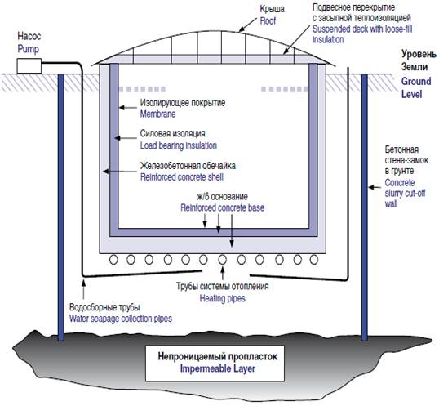
Рисунок 4.5 - Схематическое изображение конструкции типового подземного резервуара хранения СУГ

Подземные ледопородные хранилища СУГ
Подземный ледопородный резервуар (см. рисунок 4.6) представляет собой емкость, стенки и днище которой выполнены из замороженных горных пород, а перекрытие – из традиционных строительных материалов: стали, алюминиевых сплавов или бетона. Вместе с выемкой грунта на площадке рядом с сооружаемым резервуаром производят сборку перекрытия из предварительно заготовленных элементов. Затем перекрытие перекрытия перемещают целиком или по частям на опорное железобетонное кольцо.
Перекрытие теплоизолируют, устанавливают погружные насосы, трубопроводы, арматуру, КИП. В резервуар заливают сжиженный газ при давлении 200-500мм вод.ст. и при соответствующей отрицательной температуре. Сооружение ледопородных резервуаров возможно в любых грунтах. Однако наиболее приемлемыми являются песчано-гравийные грунты с влагонасыщенностью 60-90%.
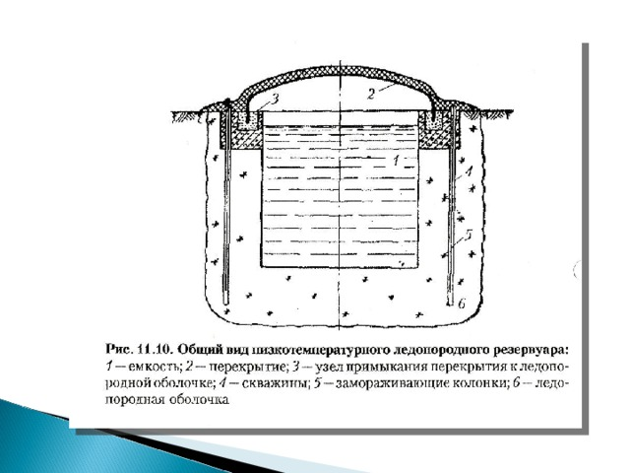
1 – емкость, 2 – перекрытие; 3 – узел примыкания перекрытия к ледопородной оболочке; 4- скважины; 5 – замораживающие колонки; 6 – ледопородная оболочка
Рисунок 4.6 - Общий вид низкотемпературного ледопородного резервуара
Одним из основных требований, предъявляемые к таким резервуарам, является создание трещиностойкой, непроницаемой для газа ледопородной оболочки. Подземные низкотемпературные резервуары сооружают с применением предварительного замораживания пород. Это необходимо для обеспечения: водонепроницаемости и прочности ледопородной оболочки, способной воспринять на себя полное горное давление и технические нагрузки;
сохранности проектного направления и габаритов выработок, а также прилегающих к выработке наземных и подземных коммуникации;
максимальной скорости строительства.

Подземные бесшахтные резервуары в вечномерзлых горных породах
Подземные бесшахтные резервуары сооружаются геотехнологическим способом в каменной соли или вечномерзлых горных породах (см. рисунок 4.7). При этом глубину заложения их следует принимать в зависимости от глубины залегания и мощности толщин покрывающих пород, но, как правило, не менее 10 м. Вечномерзлые горные породы должны находиться в естественном твердомерзлом состоянии и быть химически нейтральными и по отношению к мазуту. При сооружении бесшахтных резервуаров максимальная естественная температура горных пород должна быть ниже на 2ºС температуры их оттаивания. Дно резервуара следует проектировать коническим.
В состав подземных бесшахтных резервуаров входят технологическая скважина, подземная полость, технологическое 25 оборудование и эксплуатационные колонны. При сооружении таких резервуаров в вечномерзлых породах внутреннюю поверхность кровли облицовывают слоем льда толщиной не менее 0,01 м. Для обеспечения охлаждения скважины в период сооружения, поддержания средней температуры мерзлых пород в затрубном пространстве не выше их естественной температуры и максимального давления мазута в резервуаре технологические скважины крепятся обсадной колонной. Подземные шахтные резервуары могут иметь любую конфигурацию, что позволяет использовать преимущественно горные выработки рудников и шахт по добыче полезных ископаемых. Максимальная естественная температура вечномерзлых горных (скальных) пород, при которой допускается размещать в них шахтные резервуары, должна быть ниже температуры их оттаивания на 1°С.
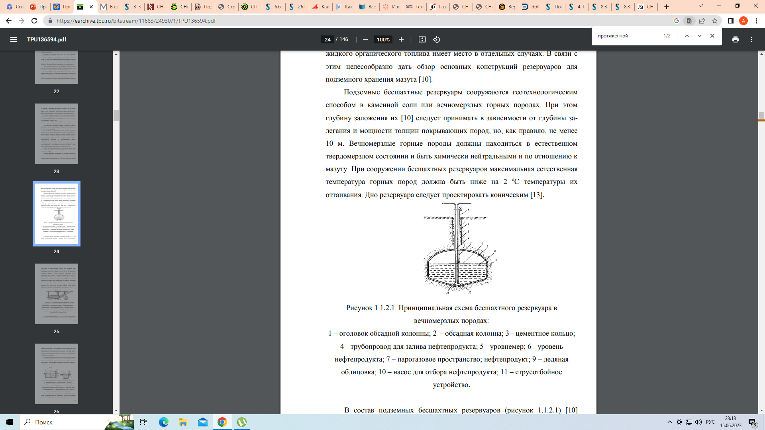
1 – оголовок обсадной колонны; 2 – обсадная колонна; 3– цементное кольцо; 4– трубопровод для залива нефтепродукта; 5– уровнемер; 6– уровень нефтепродукта; 7 – парогазовое пространство; нефтепродукт; 9 – ледяная облицовка; 10 – насос для отбора нефтепродукта; 11 – струеотбойное устройство
Рисунок 4.7 - Принципиальная схема бесшахтного резервуара в вечномерзлых породах
Подземные хранилища сжиженных углеводородных газов в отложениях каменной соли
В соляных пластах достаточно большой мощности на глубине, обеспечивающей гидростатическое давление, превышающее давление хранимого продукта, через буровые скважины путем размыва сооружаются полости-резервуары (см. рисунок 4.8).
Каменную соль размывают по двум принципиально различным схемам: 1) закачкой пресной воды по одной колонне труб и выдавливанием на поверхность рассола по другой (циркуляционный метод); 2) струями воды, разбрызгиваемыми в емкости специальным оросителем, при атмосферном или повышенном давлении (струйный метод, или метод орошения).
Существует несколько технологических схем выщелачивания подземных емкостей в соляных формациях, однако, все усовершенствованные схемы характеризуются прямоточным или противоточным режимом. При прямоточном режиме вода подается по центральной трубе, а рассол выдавливается через затрубное пространство рабочих колонн.
При выщелачивании каменной соли противоточным методом вода подается по затрубному пространству рабочих колонн, а рассол отбирается по центральной рабочей колонне. Режим выщелачивания принимается в зависимости от формы и размеров емкости, количества нерастворимых включений и характера их распределения массиве соли, а также от выбранной схемы выщелачивания. Основным режимом выщелачивания является противоточный.

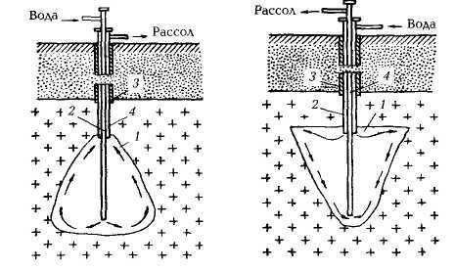
1 - камера выщелачивания; 2 - водоподающая колонна; 3- тампонажный цемент; 4- рассолоподьемнаяколонна
Рисунок 4.8 - Подземное выщелачивание каменной соли прямоточным (а) и противоточным (б) методами
Создание подземных резервуаров методами выщелачивания может производиться через одну или две скважины (одно- или двухскважинный вариант).
На рисунке 4.9 приведена схема эксплуатации подземного хранилища в соляном пласте.
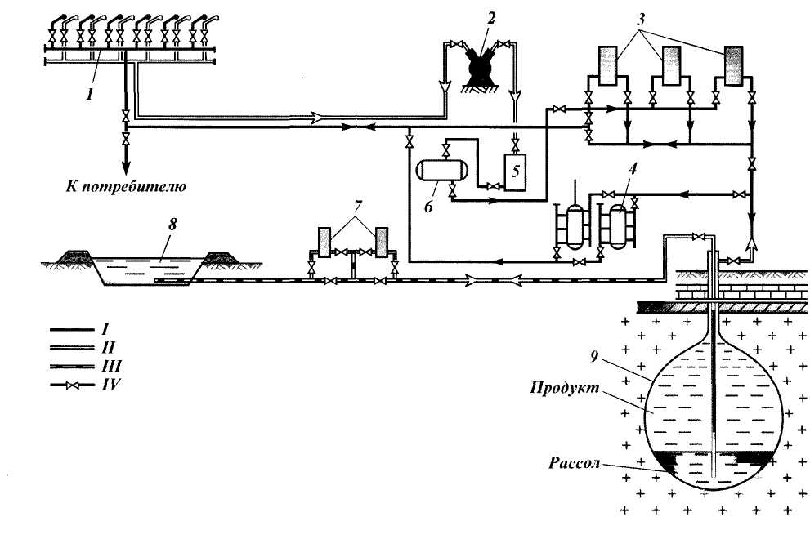
1 - железобетонная эстакада; 2 — компрессор; 3 — насосы для перекачки нефтепродукта; 4 — установка для осушки газа; 5 — конденсатор; 6 — сборник конденсата; 7 — насосы для перекачки рассола; 8 — хранилище рассола; 9 — подземная емкость; / — трубопровод жидкой фазы; II — трубопровод паровой фазы; III — трубопровод для залива рассола; IV — задвижка, вентиль, кран
Рисунок 4.9 - Схема эксплуатации подземного хранилища в соляном пласте
Из железнодорожных цистерн эстакады 1 сжиженный газ (пропан) перекачивается в хранилище 9 при помощи насосов 3, вытесняя из нее рассол в рассолохранилище 8, После слива жидкой фазы железнодорожные цистерны освобождаются от паров при помощи компрессора 2, подающего газ в конденсатор 5. В сборнике 6 газ сжимается до получения конденсата. Из сборника сжиженный газ периодически откачивается в подземную емкость 9. Обратный процесс, т. е. выдача газа из хранилища, производится путем выдавливания его рассолом, забираемым при помощи насосов 7 из рассолохранилища 8. После насосов сжиженный газ подается в железнодорожные цистерны, а при необходимости предварительно пропускается через установку осушки 4.
Шахтные хранилища
Шахтные хранилища — подземные ёмкости шахтного типа для хранения нефти и газа, сооружаемые в мощных устойчивых отложениях естественно непроницаемых горных пород или пород, поддающихся герметизации с помощью несложных инженерных решений. Пригодными для сооружения нефте- и газохранилищ считаются горные породы, если они не фильтруют хранимый продукт, не содержат включений, влияющих на кондицию хранимого продукта, устойчивы горному давлению. Разработана классификация пород по экранирующей способности, позволяющая рекомендовать горные породы для сооружения хранилищ нефтепродукта (давление в ёмкостях свыше 0,1 МПа), бутана (свыше 0,5 МПа), пропана (свыше 1,5 МПа), этана (свыше 4 МПа), этилена (4-7 МПа). Не рекомендуется сооружать подземные ёмкости шахтным способом: под мощными (толщиной более 40 м) ледниковыми отложениями, содержащими обычно водонесущие пески и гравий, под аллювиальными породами, требующими обязательного сплошного крепления, в породах, вмещающих каменный уголь, газ и нефть. Обычно ёмкость шахтных хранилищ от 25 до 200 тысяч м³, максимальный объём до 5 млн. м³.
Для герметизации внутренней поверхности шахтных хранилищ используют кремний-органические соединения типа силикон, а также эмульсии для водорастворимых полимеров в сочетании со смолистыми цементами. Песчаники герметизируют покрытиями из латекса, неопрена с силиконовой смолой и другими добавками. Используется также специальная полимерная плёнка или алюминиевый лист. Изоляцию напыляют или наклеивают на внутреннюю поверхность шахтных хранилищ. Наземный комплекс шахтных хранилищ оснащается устройствами приёма и выдачи продуктов хранения.
В основу технологических схем эксплуатации шахтных хранилищ положено использование насосных или самотечных схем заполнения и насосных или безнасосных способов опорожнения подземных ёмкостей. В технологических схемах шахтных хранилищ, эксплуатирующихся с подпором подземными водами, дополнительно предусматриваются системы для отбора подземных вод погружными насосами. Для выдачи хранимых продуктов на поверхность используются как погружные насосы, располагаемые в эксплуатационных скважинах или вскрывающих выработках, так и непогружные насосы с горизонтальным валом, устанавливаемые в подземных насосных станциях. Для сжиженных углеводородных газов общий объём эксплуатируемых шахтных хранилищ в специально построенных горных выработках составляет в США свыше 2 млн. м³, Франции 200 тысяч м³, Бельгии 100 тысяч м³; для нефти и нефтепродуктов — в Финляндии 4,5 млн. м³, Швеции свыше 3 млн. м³, Норвегии 1,4 млн. м³.
5 Системы транспорта сжиженных природных газов

Особенности транспортировки сжиженного газа

Транспорт сжиженных углеводородных газов осуществляется следующими способами:
• по железной дороге в специальных вагонах-цистернах, контейнерах-цистернах (танк-контейнерах) и вагонах, груженных баллонами;
• автотранспортом в специальных автоцистернах, контейнерах- цистернах и автомобилях, груженных цистернами и баллонами;
• морским транспортом на специальных судах-танкерах (газовозах) и судах-контейнеровозах, груженных контейнерами-цистернами;
• речным транспортом на танкерах типа «река—море», судах- контейнеровозах и баржах, груженных резервуарами, баллонами и контейнерами-цистернами;
• авиатранспортом в баллонах;
• по трубопроводам.
Транспортировка газов потребителю с месторождения становится экономически оправданной при переводе его в жидкое состояние, что способствует уменьшению его объема. При транспортировке сжиженного газа нужно учитывать его физико-химические особенности. Так как температура кипения пропана —42 °С, а для бутана эта температура составляет —0,5 °С, для того чтобы эта смесь оставалась жидкой, ее хранят и перевозят под давлением в 1,6 МПа (16 атмосфер). При высокой температуре давление паров пропана доходит до предельного значения, допустимого для стенок сосуда; жидкость в резервуаре очень сильно расширяется и, поскольку она несжимаема, может даже разгерметизировать сосуд. Поэтому в зависимости от внешних температурных условий пропан в соответствующей пропорции разбавляют неинтенсивно испаряющимся бутаном. Кроме того, для того чтобы резервуар не подвергся разгерметизации при повышении температуры, его заполнение ограничивается 85 % геометрического объема.
Главным преимуществом СПГ перед СУГ является то, что при сжижении СПГ при атмосферном давлении и при температуре — 163 °С его объем уменьшается в 600 раз (против 250 раз, характерных для синтетического газа). Однако это же говорит о том, что даже незначительная утечка сжиженного топлива может быть очень опасной.
Длительное время доминирующим элементом транспортной системы России по экспорту углеводородного сырья выступал трубопроводный транспорт. Однако в связи с диверсификацией рынков и расширением экспорта сжиженного неизбежны структурные изменения в пользу морского транспорта.
При транспортировке углеводородного сырья с месторождений, в том числе на экспорт, в течение многих десятилетий стратегически приоритетны были трубопроводные системы. Достаточно сказать, что по ним осуществляется более 80 % экспортных поставок нефти и 100 % газа. Это было связано с тем, что, во-первых, осваивались месторождения, расположенные в центре Западной Сибири, т.е. слабо ориентированные на морские варианты транспортировки. Во-вторых, трубопроводные и комбинированные системы страны переходили в системы потребителей в Западной Европе, куда и осуществлялись основные поставки. Ситуация радикально изменилась за последние 15 лет, так как часть трубопроводов и нефтяных терминалов бывшего единого Советского Союза оказались на территории новых независимых государств, отношения с которыми в части транспортировки углеводородного сырья складываются достаточно противоречиво. Кроме того, разработка основных нефтяных и газовых месторождений Российской Федерации все более смещается в сторону прибрежных территорий и арктического шельфа⁵⁴.
При транспортировке СУГ на внутреннем рынке Российской Федерации в основном используется автомобильный и железнодорожный транспорт, при экспорте также используется и морской транспорт.
Рынок услуг по перевалке СУГ на экспорт на морской транспорт в РФ находится в стадии формирования, так как в настоящее время экспорт осуществляется железнодорожным транспортом, или перевалка на морской транспорт происходит за границей, что приводит к повышенными транспортным издержкам.
При транспортировке на экспорт сжиженного углеводородного газа самым оптимальным видом транспорта является железная дорога и морской транспорт. Речной и авиатранспорт для перевозки СУГ применялся в СССР и в настоящее время применяется для газоснабжения районов Крайнего Севера. Необходимость в авиаперевозках возникает, в основном, в зимний период в северных районах при отсутствии тары и недостаточном запасе газа в навигационный период у промышленных и бытовых потребителей, а также для газоснабжения экспедиций в Артике и Антарктиде. Авиаперевозки сжиженного газа осуществляется загрузкой баллонов вместимостью по 27 литров в грузовые самолеты (в зависимости от дальности полета и типа самолета загрузка доходит до 500 штук). Авиатранспорт является самым дорогим из существующих видов транспорта сжиженных газов. При использовании самолетов меньшей грузоподъемности расходы возрастают.
Также транспортировка сжиженного нефтяного газа осуществляется непосредственно по трубопроводам (продуктопроводам), которые, как правило, соединяют несколько предприятий, объединенных единой технологией, или предприятия и наливные железнодорожные эстакады. Протяженность продуктопроводов незначительна. По трубопроводам сжиженные газы (пропан, бутан) перевозится как совместно с другими нефтепродуктами (бензинами), так и без них по специальным пропан-бутановым трубопроводам.
Автомобильная транспортировка требует разветвленной системы дорог, допускающих движение крупнотоннажных автогазовозов в течение всего календарного года. Автомобильные перевозки при транспортировке СУГ на экспорт встречаются крайне редко. Это обусловлено, прежде всего, высокими расходами на перевозку и малой вместимостью. Автотранспорт используется только для транспортировки СУГ на внутреннем рынке на короткие расстояния: до 50 км — автомобилями, груженными цистернами и баллонами; до 500 км — автоцистернами.
При железнодорожной транспортировке (в основном, на расстояния 1000 км и более) используются специально оборудованные «вагоны-цистерны» грузоподъемностью от 30 до 35 т. Железнодорожные цистерны для перевозки сжиженных газов являются геометрически закрытыми сосудами, работающими под давлением. На внутреннем рынке, кроме специализированных вагонов-цистерн и контейнеров-цистерн, доставка сжиженных газов по железной дороге осуществляется в крытых вагонах, груженных баллонами (вместительностью 27 и 50 л). Таким способом газ поставляется в необеспеченные сетевым природным газом населенные пункты, отдаленно расположенные от газонаполнительных станций. Около 80 % экспорта СУ Г перевозится на железной дороге. Практически каждая крупная компания, экспортирующая СУГ, как правило, имеет своего перевозчика, однако владельцем подавляющей части железнодорожной инфраструктуры для перевозки СУГ является ОАО «СГ-Транс», предоставляющее цистерны в аренду ООО «Газпромтранс», ЗАО «Сибуртрансу» и другим крупным операторам. Специализированный парк вагонов-цистерн ОАО «СГ-Транс» для транспортировки СУГ по оценкам компании составляет около 57 % от общего парка газовых цистерн в Российской Федерации (около 27 тыс.).
При морских перевозках используются суда-газовозы (где СУ Г перевозится наливом) или на контейнеровозах (когда СУ Г поставляется в танк-контейнерах). Суда-газовозы, в которых осуществляется транспортировка СУГ, имеют специальное оснащение — в них газ перевозится в охлажденном виде. Основной элемент конструкции газовоза — огромные изотермические резервуары для хранения СУГ (танки). Также в конструкцию входят грузовой отсек, двигательные установки и вспомогательное оборудование танков. В грузовой части газовозы имеют двойной корпус, что позволяет обеспечить повышенную безопасность перевозок.

Нормы для перевозки сжиженного газа
Газы добывают и производят далеко не во всех станах, а нужны они в каждой стране и не только для сжигания в ДВС или кухонных плитах. Десятки видов газов используют во многих отраслях промышленности любого государства. Поэтому есть большая необходимость трансграничной перевозки СУГ и КПГ из стран-производителей в страны-потребители. Соответственно, действуют единые нормы. Для России и Европы это Европейское соглашение о международной дорожной перевозке опасных грузов автотранспортом, или сокращённо ДОПОГ.
Документ содержит обязательства сторон соблюдать требования безопасности к грузу и транспорту, а приложения в объёме около 650 страниц — подробные описания этих требований.
По российской классификации, согласно ГОСТ 19433-88, СУГ (СПГ) относится ко 2 классу. СУГ (СПГ) уступает только взрывчатым веществам, которым присвоен 1 класс опасности.

Подготовка сжиженного газа для транспортировки
Добытый или полученный газ не подходит для эксплуатации и перевозки: сначала его нужно очистить, осушить, добавить оборант и, в конце концов, сжать до состояния жидкости.
Очищают газ сепараторами и фильтрами. На них оседают механические примеси, частицы песка, металла и другие примеси.
Осушение сжиженного газа происходит в два этапа:
- основную часть влаги поглощают адсорбенты — жидкие и твёрдые «губки», которые впитывают влагу;
- мелкие частицы влаги удаляют, охлаждая СУГ ниже 0 °С: вода кристаллизуется и отделяется от газа.
Удаление влаги очень важно, потому что конденсат в газовом оборудовании приводит к поломкам и нештатным ситуациям.
Опасный СУГ в натуральном виде не имеет цвета и запаха — его утечку человек не заметит. Поэтому после очистки и обезвоживания к нему добавляют вещество с сильным резким запахом. Процесс называют одорированием.
Финальная стадия подготовки к погрузке — сжижение. Газ пропускают через ступенчатые установки. На каждом этапе на него воздействует более мощный компрессор, пока вещество не уменьшится в объёмах примерно в 600 раз. Одновременно с этим вещество переходит из газообразного состояния в жидкое. Теперь сжиженный газ готов к перевозке.

Общие правила транспортировки сжиженного газа
- Маршрут должен быть согласован с ГИБДД.
- Маршрут должен проходить на максимальном удалении от скопления людей и автомобилей.
- Водитель обязан иметь лицензию по стандарту ДОПОГ, быть проинструктирован по технике безопасности и должен пройти медосмотр.
- Водитель обязательно проверяет датчики на всех предусмотренных остановках.

Пакет документов для перевозки сжиженного газа автотранспортом
Главный документ — договор на перевозку СГ. Подрядчик, как и водитель, должен иметь лицензию. В договоре указывают особенности газа, места закачки и слива, действия при аварии, наличие сопровождения ГИБДД.
Другие документы:
- товарная и товарно-транспортная накладные;
- разрешение Гостехнадзора на эксплуатацию ёмкости;
- лицензия водителя, допуск;
- акты, заключения о подготовительных мероприятиях.

6 Регазификация сжиженных природных газов
6.1 Естественная регазификация
При транспортировке и хранении сжиженные углеводородные газы находятся в жидком состоянии. Использование же их в качестве топлива происходит, за редким исключением, в газообразном виде. Следовательно, в местах использования их необходимо регазифицировать, т. е.испарить.
При естественной регазификации тепло, расходуемо на испарение сжиженного газа и нагрев его паров до температуры окружающей среды, отбирается от окружающей среды. Для наземных установок (баллонов, резервуаров) ею является воздух, для подземных – грунт.
В верхних земной оболочки, называемых почвами, или грунтами, в течение года происходят непрерывные изменения температурного и влажностного режимов. Совокупность этих изменений, главным образом нагревание и охлаждение, увлажнение и высыхание, таяние и промерзание, существенно отражается на поступлении тепла для регазификации. Поэтому необходимо иметь полное представление о таких процессах, как поступление солнечной энергии на земную поверхность, ее трансформирование в поверхностном (контактном) слое, изменение теплового и влажностного режимов слоя от сезонных колебаний температуры. Иначе говоря, необходимо знать тепловой баланс земной поверхности в различных пунктах.
Для регазификации необходимо определенное количество тепла. Оно зависит от состава жидкой фазы газа, температуры, при которой происходит регазификация, и складывается из скрытой теплоты парообразования и некоторого количества тепла, необходимого на перегрев паров, т. е.
Q_{pe r} = r +q_{nep} = i₃ – i₁ (4)

При естественной регазификации нагревать жидкую фазу до температуры кипения не нужно, она всегда при наличии паровой фазы находится при t_{s} (температуре кипения). Тепло регазификации поступает из окружающей среды Q_{ак}, а при недостаточном поступлении из нее – и за счет снижения энтальпии. Следовательно, происходит снижение температуры как жидкой фазы, так и стенок баллона (резервуара), а в дальнейшем окружающей среды. Сумма этих тепловых потоков, а для подземной установки резервуара и потока от грунта обеспечивает (в общем случае) испарение требуемого количества газа

Q_{per} = Q_{k} +Q_{ж} + Q_{м} + Q_{с}, (5)

где Q_{k} – доля аккумулированного тепла, передаваемого через стенку резервуара от окружающей среды (воздуха, грунта) без снижения ее температуры; Q_{ж} – количества тепла, отдаваемого жидкостью за счет снижения температуры (уменьшения энтальпии); Q_{м –} количества тепла, передаваемого от металла резервуара за счет снижения температуры; Q_{с} – доля аккумулированного тепла, передаваемого от грунта за счет снижение его температуры.

6.2 Искусственная регазификация. Типы испарителей
Недостатки системы с естественной регазификацией вынуждают использовать, другие способы, в частности искусственную регазификацию. Преимущества установок с искусственной регазификацией следующие:
а) состав испаренного газа постоянен и соответствует жилой фазе, имеющейся в хранилище;
б) производительность установки не зависит от количества жидкой фазы в хранилище;
в) не требуется большого объема хранилища;
г) можно использовать сжиженный газ с большим содержанием бутана.
Система с искусственным испарением имеют также недостатки:
- необходимость непрерывного обеспечения поступления тепла от внешнего источника;
- необходимость установки автоматики безопасности и регулирования процессов испарения;
- сложность обслуживания установок и необходимость постоянного и тщательного надзора за их работой;
- опасность перегрева или замораживания испарений;
- возможность конденсирования сжиженного газа в газопроводах потребителя.
Для расчетов испарителей необходимо хорошо понимать существо процесса теплопередачи при испарении сжиженных газов.
Испарители можно разделить на два основных вида – прямого и непрямого подогрева.
К испарителям прямого подогрева относятся такие аппараты, в которых сжиженный газ получает тепло через стенку непосредственно от горячего теплоносителя (змеевиковые, трубчатые, пленочные, форсуночные, электрические, огневые)
К испарителям непрямого подогрева относятся такие аппараты, в которых сжиженный газ получает тепло через стенку от промежуточного газа или жидкости, обогреваемых горячим теплоносителем.
Чаще всего применяются испарители, использующие в качестве теплоносителя горячую воду или пар.
По своей конструкции испарители бывают: кожухотрубчатые - испаритель с вертикальным кожухом, испаритель с горизонтальным кожухом; поплавковые, пленочные, форсуночные, электрические.
Электрические регазификаторы бывают подземные и наземные.
Огневые испарители используют в качестве теплового источника высокотемпературные дымовые газы или раскаленные твердые вещества.
На рисунке 6.1 приведен пример самых распространенных в применении испарителей.

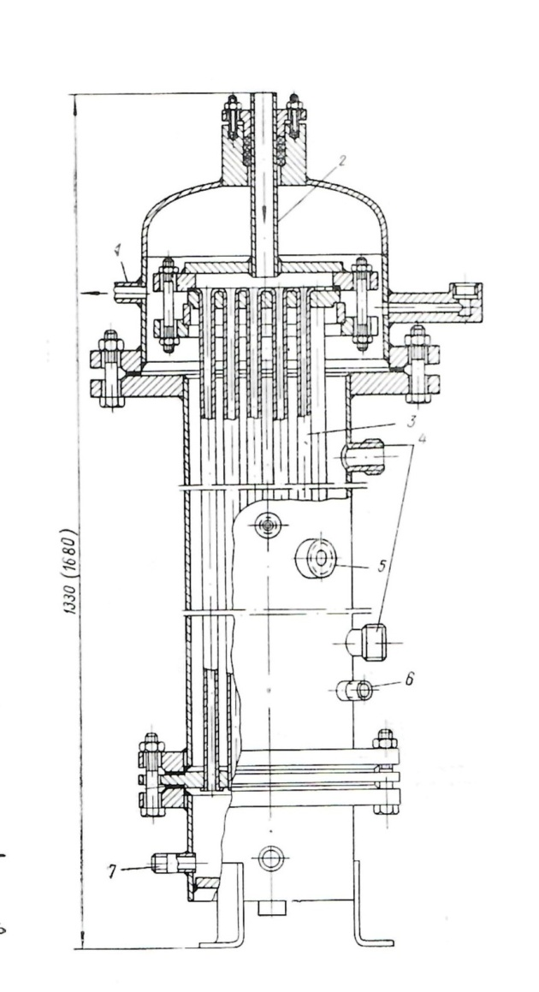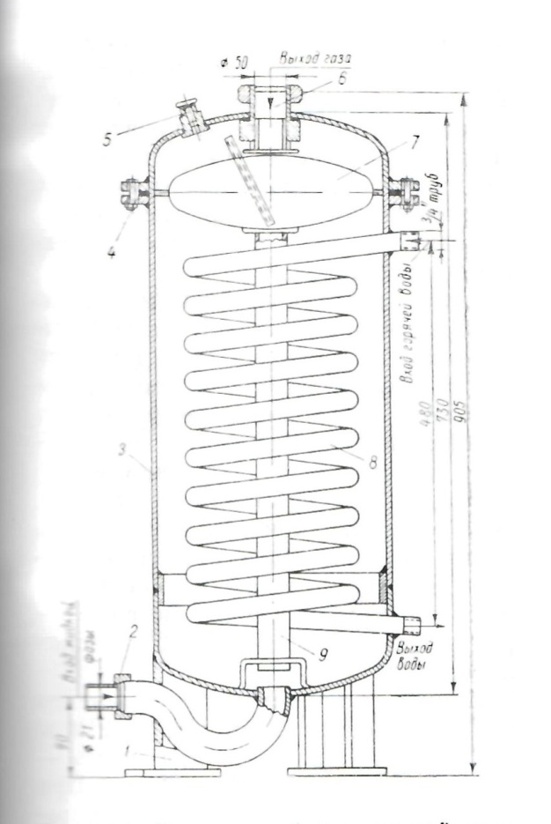
а) б)
а- кожухотрубчатый испаритель; б – поплавковый испаритель
Рисунок 6.1 - Виды испарителей для искусственной регазификации сжиженного природного газа

7 Вопросы для самоподготовки
- Основные понятия о СУГ (СПГ).
- Источники получения и состав СУГ (СПГ).
- Почему СПГ является перспективным способом хранения и транспортировки энергоресурсов?
- В чем заключается разница между пиковыми и основными заводами СПГ с точки зрения предназначения, масштабов и хранения?
- В чем основные различия между СПГ и КГ?
- Назовите основы термодинамики сжиженных газов.
- Физико-химические свойства сжиженных углеводородных газов.
- Понятие об абсолютной температуре, абсолютном давлении, энтальпии, единицы измерения и перевод единиц различных систем исчисления.
- Понятие и свойства смесей.
- Особенности определения параметров смесей различных газов.
- Назовите основные технологические способы сжижения природного газа.
- Перечислите относительные преимущества открытого и замкнутого циклов сжижения газа.
- Почему циклы со смешанным хладагентом могут иметь более высокий термодинамический КПД, чем циклы с чистым хладагентами?
- Установки повторного сжижения газов
- Сжижение газа методами Линде и Клода
- Перевозка СУГ в железнодорожных цистернах.
- Перевозка сжиженных газов в автомобильных цистернах.
- Перевозка сжиженного газа автотранспортом в баллонах и «скользящих» резервуарах
- Перевозка сжиженных природных газов по морю
- Перевозка сжиженных природных газов речным транспортом
- Транспортировка сжиженных природных газов по трубопроводам
- Основное оборудование насосной станции
- Определение числа насосных станции
- Газонаполнительные станции
- Групповые резервуарные установки
- Индивидуальные баллонные установки
- Продолжительность самотечного слива нефтепродуктов из железнодорожных цистерн
- Принудительный слив нефтепродуктов из транспортных емкостей
- Слив танкеров и барж
- Сифонный слив
- Эжекторный слив
- Что такое коррозия и ее виды
- Принцип действия катодной и анодной защиты
- Что такое гидратообразование и методы предупреждения их образования
- Определение объемов хранилищ СПГ
- Основные способы хранения СПГ
- Хранение СПГ под давлением в металлических резервуарах
- Шахтные хранилища СПГ
- Подземные хранилища СПГ
- Изотермическое хранение СПГ
- Почему определяют вероятностную температуру хранения нефтепродуктов
- В чем разница между одинарными, двойными и двухоболочечными резервуарами с точки зрения утечек хранимого СПГ?
- Что такое «ролловер» и как его предотвратить.
- Перечислите четыре составляющие затрат на перемещение природного газа в виде СПГ от устья скважин до трубопровода потребителя.
- Основные опасности на танкерах и газовозах.
- Назовите основные нормативно-правовые и законодательные акты, регулирующие деятельность в области производства, транспорта и хранения СПГ
- Общие принципы обеспечения безопасности.

Список рекомендованной литературы
- Потехин В.М. Химия и технология углеводородных газов и газового конденсата: Учебник в 2-х частях.- СПб.: ХИМИЗДАТ, 2016.-560 с.:, ил. https://www.labirint.ru/books/608114/
- Майорец, Максим. Сжиженный газ - будущее мировой энергетики / М. Майорец, К. Симонов. — Москва: Альпина Паблишер, 2013. — 358 с.: ил. — ISBN 978-5-9614-4403-2. https://book24.ru/product/szhizhennyy-gaz-budushchee-mirovoy-energetiki-644110/
- Крупномасштабное производство сжиженного природного газа : учебное пособие / В. С. Вовк [и др.]. — Москва: Недра, 2011. — 244 с.: ил. — Библиография в конце глав. — Глоссарий: с. 234-237. — ISBN 978-5-8365- 0384-0 https://book24.ru/product/szhizhennyy-gaz-budushchee-mirovoy-energetiki-644110/
- Тараканов Г. В. Технология переработки природного газа и газового конденсата на Астраханском газоперерабатывающем заводе : учеб.пособие / Г. В. Тараканов; Астрахан. гос. техн. ун-т. – Астрахань: Изд-во АГТУ, 2013. – 148 с. [Электронный ресурс]. Режим доступа: URL: https://www.rucont.ru/efd/23698/
- Тараканов Г.В. Современные моторные топлива: Учеб.пособие / Г.В. Тараканов; Астрахан. гос. техн. ун-т. – Астрахань: Изд-во АГТУ, 2010. – 164 с. [Электронный ресурс]. Режим доступа: URL: https://rucont.ru/efd/191121
- Тараканов Г.В. Основные термины в нефтегазопереработке. Краткий справочник: учеб.пособие / Г.В. Тараканов; Астрахан. гос. техн. ун-т. – Астрахань: Изд-во АГТУ, 2011. – 100 с. [Электронный ресурс]:Режим доступа: URL: https://rucont.ru/efd/191122
- Тараканов Г.В. Сырье и продукция перерабатывающих производств горючих полезных ископаемых. Термины и определения: Методические указания. – Астрахань: ФГБОУ ВПО «АГТУ», 2011. – 50 с. [Электронныйресурс] Режим доступа: URL: https://rucont.ru/efd/191123
- Запорожец Е.П. Процессы и оборудование в технологиях подготовки и переработки углеводородных газов: монография / Е.П. Запорожец, Н.А. Шостак, Е.Е. Запорожец. – Москва; Вологда: Инфра-Инженерия,2021, – 600 с.: ил., табл., доступ https://www.labirint.ru/books/796489/
- А.Дж. Кидни, У.Р. Парриш, Д.М. Маккартни. Основы переработки природного газа: пер. с англ. яз. 20-го изд. Под ред. О.П. Лыкова, И.А. Голубевой. – СПб.: ЦОП «Профессия», 2014. – 664 с., ил. https://rusneb.ru/catalog/001980_000024_DVGPB%7C%7C%7CBIBL%7C%7C%7C0000199977/
- Федеральные нормы и правила в области промышленной безопасности "Правила безопасности для объектов, использующих сжиженные углеводородные газы", утверждены приказом Федеральной службы по экологическому, технологическому и атомному надзору от 15 декабря 2020 года N 532.
http: //www.consultant.ru/document/cons_doc_LAW_373158/
- ГОСТ ISO 9162─ 2013 НЕФТЕПРОДУКТЫ Топлива (класс F) Газы углеводородные сжиженные Технические условия (ISO 9162:1989, IDT). Принят Межгосударственным советом по стандартизации, метрологии и сертификации (протокол от 7 июня 2013 г. № 43-2013) доступ http://www.consultant.ru/document/cons_doc_LAW_373158/
- https://m.vk.com/away.php?to=https%3A%2F%2Fwww.azsk74.ru%2Fnews%2Fperevozka-szhizhennogo-gaza%2F
- https://m.vk.com/away.php?to=https%3A%2F%2Fnovelco.ru%2Fpress-tsentr%2Fkak-eto-ustroeno-perevozka-szhizhennogo-gaza-avtotransportom%2F
- https://m.vk.com/away.php?to=https%3A%2F%2Fnovelco.ru%2Fpress-tsentr%2Fkak-eto-ustroeno-perevozka-szhizhennogo-gaza-avtotransportom%2F
- Селин В. С., Цукерман В.Л., Терещенко Е.Б. Транспортная стратегия РФ по экспорту углеводородного сырья. Вестник ДВО РАН. — № 4. — 2007. — С. 9.

Перечень ресурсов информационно-телекоммуникационной сети «Интернет»
1 http://www.gosnadzor.ru – официальный сайт Ростехнадзора
2 http://www.btpnadzor.ru – электронный журнал «Безопасность труда в промышленности»
3 http://www.pbperm.ru – электронный журнал «Промышленность и безопасность»

Приложение

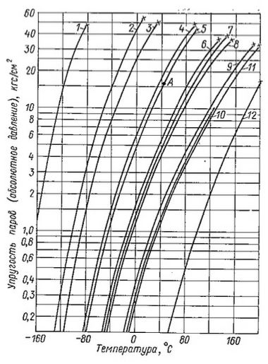
1- метан; 2 - этилен; 3- этан; 4-пропилен;5 - пропан; 6- изобутан; 7- изобутилен;
8 -н-бутан; 9-изо-пентан; 10 - этилмеркаптан;11- н-пентан; 12-вода.
Рисунок П1 - Упругость насыщенных паров некоторых углеводородов, воды и одоранта в зависимости от температуры жидкой фазы

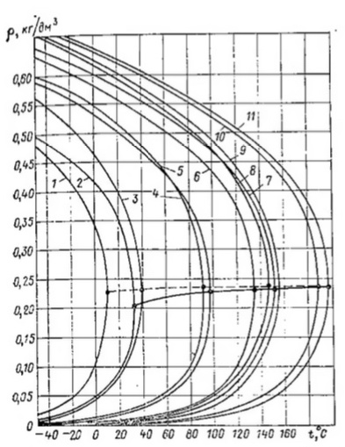
1-этилен, 2- этан, 3- ацетилен, 4- пропан, 5- пропилен, 6- изобутан, 7- н-бутан, 8- 1-бутилен, 9- 2-бутилен, 10- изопентан, 11- пентан
Рисунок П2 - Плотность насыщенных жидкой и паровой фаз углеводородных газов в зависимости от их температуры
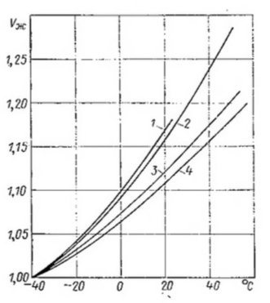
1-пропилен; 2-пропан; 3-изобутан; 4- н-бутан
Рисунок П.3- Объёмное расширение жидкой фазы углеводородов в зависимости от температуры.

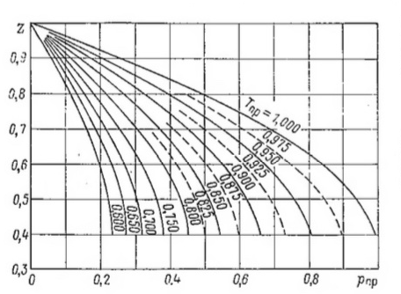

Рисунок П.4. Коэффициенты сжимаемости газовZ в зависимости от приведённых температуры Т_{пр} и при давлении p_{пр}≤1

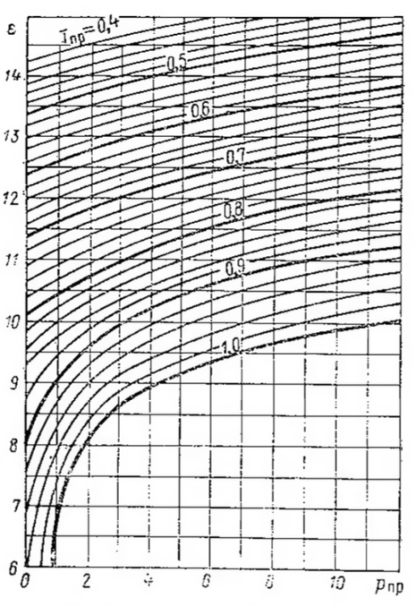
Рисунок П.5- Диаграмма Ленуара

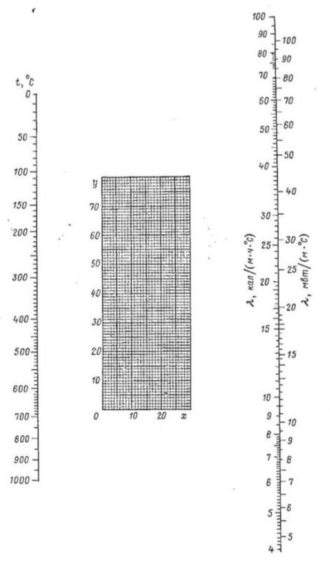
Рисунок П.6 - Номограмма для определения коэффициента теплопроводности газов и паров при атмосферном давлении

Таблица П1-Характеристика сжиженных углеводородных газов
Показатели | Марки
Показатели | Техниче-ский  пропан | Техниче-ский  бутан | Смесь технического пропана и бутана
Состав, об. %:
этан-этилен | Не более  4,0 | Отсутствие | Не более  4,0
пропан-пропилен | Не менее  93,0 | Не более  4,0 | -
бутан-бутилен | Не более  3,0 | Не менее  93,0 | -
пентан-пентилен | Отсутствие | Не более 3,0
Жидкий остаток, об. %, при температуре:
-20°С | Не более  2,0 | Не нормируется
20°С | Отсутствие | Не более 2,0
Избыточное давление насыщенных паров, кгс/см², при температуре:
-20°С | Не менее  1,6 | Не нормируется
45°С | Не более  16,0 | 4,2-50 | Не более  16,0
Содержание сероводорода, г на 100м³ | Не более 5,0
Запах | Должен ощущаться при содержании  в воздухе 0,5 об. % газа

Таблица П.2 – Физико-химические свойства компонентов сжиженного газа
Показатели | Метан | Этан | Этилен | Пропан | Пропилен | н-Бутан | Изобутан | н-Бутелен | Изобутилен | н-Пентан
Химическая формула | CH₄ | C₂H₆ | C₂H₄ | C₃H₈ | C₃H₆ | n-₄H₁₀ | i-C₄H₁₀ | n-C₄H₈ | i-C₄H₈ | n-C₅H₁₂
Молекулярная масса | 16,04 | 30,07 | 28,05 | 44,10 | 42,05 | 58,12 | 58,12 | 56,11 | 56,10 | 72,15
Состав, мас. %
H | 25,03 | 20,12 | 14,38 | 18,30 | 14,38 | 17,35 | 17,35 | 15,38 | 15,38 | 16,70
C | 74,97 | 79,88 | 85,62 | 81,70 | 85,62 | 82,65 | 82,65 | 85,62 | 85,62 | 83,30
Относительная плотность (по воздуху)  газовой фазы d_{г} | 0,55 | 1,05 | 0,98 | 1,56 | 1,48 | 2,06 | 2,06 | 1,94 | 1,94 | 3,20
Плотность газовой фазы при  нормальных условиях ρ_{г}, кг/м³ | 0,72 | 1,36 | 1,26 | 2,02 | 1,92 | 2,70 | 2,67 | 2,50 | 2,50 | 3,22
Плотность жидкой фазы pж при  температуре кипения t_{к} и 760 мм рт. С_{т}.,кг/м³ | 416 | 546 | 566 | 585 | 609 | 600 | 594 | 646 | 646 | 637
Удельная газовая постоянная:
кгс*м/(кг*град) | 52,87 | 28,21 | 30,23 | 19,25 | 20,15 | 14,59 | 14,59 | 15,10 | 15,10 | 11,70
дж/(кг*град) | 518 | 277 | 296 | 189 | 211 | 143 | 143 | 148 | 148 | 115
Температура кипения t_{к} при 760 мм  рт.ст., 0C | -161,5 | -88,6 | -103,7 | -42,1 | -47,7 | -0,5 | -6,2 | -6,2 | -6,9 | 36,1
Температура отвердевания, ⁰C | -182,5 | -188,2 | -169,1 | -187,7 | -185,2 | -138,3 | -159,7 | -159,7 | -185,0 | -140,3
Критическая температура, ⁰C | -82,5 | 32,3 | 9,9 | 96,8 | 91,9 | 152,0 | 134,9 | 146,0 | 144,7 | 196,6
Абсолютное критическое давление
кгс/см2 | 45,8 | 48,2 | 50,9 | 14,1 | 45,0 | 34,5 | 38,2 | 34,0 | - | 33,0
кдж/м2*10⁻⁵ | 45,0 | 47,3 | 49,9 | 41,3 | 44,2 | 33,8 | 37,4 | 33,3 | - | 32,4
Теплопроводность c_{p} при постоянном давлении
ккал/(кг*град) | 0,5172 | 0,3934 | 0,3486 | 0,3701 | 0,3406 | 0,3802 | 0,3800 | 0,3800 | 0,3820 | 0,3805
кдж/(кг*град) | 2,1671 | 1,6483 | 1,4606 | 1,5507 | 1,4271 | 1,5930 | 1,5922 | 1,5922 | 1,6007 | 1,5943
Теплопроводность c_{v} при 0 0c и постоянном
объёме
ккал/(кг*град) | 0,3934 | 0,3274 | 0,2777 | 0,325 | 0,2923 | 0,346 | 0,3478 | 0,342 | 0,344 | 0,3529
кдж/(кг*град) | 1,6483 | 1,3718 | 1,1636 | 1,3618 | 1,2247 | 1,4497 | 1,4573 | 1,433 | 1,4414 | 1,4787
Показатель адиабаты при  нормальных условиях | 1,314 | 1,202 | 1,258 | 1,138 | 1,17 | 1,144 | 1,09 | 1,11 | 1,11 | 1,077
Низшая массовая теплота сгорания
ккал/кг | 11930 | 11264 | 11188 | 10972 | 10895 | 10845 | 10845 | 10778 | 10778 | 10800
кдж/кг | 49990 | 47196 | 46878 | 45973 | 45650 | 45,431 | 45,431 | 45160 | 45160 | 45252
Низшая теплота сгорания газовой
фазы Q_{н.г} при нормальных условиях
ккал/м³ | 8550 | 15226 | 14107 | 21795 | 20545 | 28338 | 28338 | 27111 | 27111 | 34900
кдж/м³ | 35825 | 63797 | 59108 | 91321 | 86084 | 118736 | 118736 | 113595 | 113595 | 146200
Низшая теплота сгорания жидкой
фазы Q_{н.ж}находящейся в закрытом сосуде при 0 ⁰C
Гкал/м³ | 5,219 | 5,396 | - | 5,894 | 6,01 | 6,699 | 6,699 | 6,826 | 6,826 | 7,176
Гдж/м³ | 21,868 | 22,496 | - | 24,696 | 25,182 | 28,069 | 28,069 | 28,601 | 28,601 | 30,067
Скрытая теплота испарения при 760
мм рт.ст., ⁰C
ккал/кг | 122 | 117 | 115 | 102 | 105 | 92,2 | 87,6 | 98 | 94 | 86
дж/кг | 511 | 490 | 482 | 427 | 440 | 386 | 367 | 410 | 394 | 360
То же:
ккал/л | - | 54,8 | 52,8 | 52,4 | 57,4 | 54,7 | 51,2 | 60,8 | 57 | -
дж/л | - | 229,6 | 221,2 | 219,6 | 240,5 | 229,1 | 214,5 | 254,8 | 230,7 | -
Объём паров при испарении 1 кг  сжиженного газа при  нормальных условиях, м³ | - | 0,745 | 0,800 | 0,510 | 0,520 | 0,368 | 0,386 | 0,400 | 0,400 | 0,312
Объём паров при испарении 1 л  сжиженного газа при  нормальных условиях, м³ | - | 0,310 | 0,340 | 0,269 | 0,287 | 0,235 | 0,229 | 0,254 | 0,254 | 0,198
Теоритически необходимое для  сгорания газа количество воздуха, м³/м³ | 9,53 | 16,66 | 14,28 | 23,80 | 22,42 | 30,94 | 30,94 | 28,56 | 28,56 | 30,08
То же, кислорода, м³/м³ | 2 | 3,5 | 3 | 5 | 4,5 | 6,5 | 6,5 | 6 | 6 | 8
Объём продуктов сгорания
CO₂ | 1 | 2 | 2 | 3 | 3 | 4 | 4 | 4 | 4 | 5
H₂O | 2 | 3 | 2 | 4 | 3 | 5 | 5 | 4 | 4 | 6
N₂ | 7,52 | 13,16 | 11,38 | 18,8 | 16,92 | 24,44 | 24,44 | 20,68 | 2,68 | 30,8
всего | 10,52 | 18,16 | 15,38 | 25,8 | 22,92 | 33,44 | 33,44 | 28,68 | 10,68 | 41,8
Жаропроизводительность, ⁰С | 2065 | 2115 | 2343 | 2155 | 2254 | 2130 | 2080 | 2210 | 2080 | 2140
Температура вопламенения, ⁰С | 640-800 | 508-605 | 475-550 | 510-580 | 475-550 | 475-550 | 475-550 | 490-570 | 445-500 | 400-440
Октановое число | 110 | 125 | 100 | 120 | 115 | 93 | 99 | 105 | 87 | 64
Вязкость газа динамическая, ƞ_{г} при
нормальных условичях:
10⁻⁶ п*сек/м² | 10 | 8,6 | 9,6 | 7,5 | 7,6 | 6,8 | 6,8 | 6,8 | - | 6,3
10⁻⁶ кгс*сек/м² | 1,020 | 0,876 | 0,980 | 0,765 | 0,780 | 0,697 | 0,697 | 0,700 | - | 0,648
Вязкость газа кинематическая при  нормальных условичяхν, 10⁻⁶ м²/сек | 14,24 | 6,35 | 7,50 | 3,70 | 4,08 | 2,45 | 2,50 | - | - | 1,80
Вязкость жидкой фазы динамическая, ƞ_{ж} при 0 0С:
10⁻⁶ кгс*сек/м² | 6,8 | 6,6 | - | 13,8 | - | 21,5 | 19,2 | - | - | 29,0
10⁻⁶ н*сек/м² | 66,6 | 64,6 | - | 135,3 | - | 211,0 | 188,3 | - | - | 285,0
Пределы воспламеняемости в смеси
с воздухом при нормальных условиях
(нижний/верхний), % | 5,0/15,0 | 32/12,5 | 3,1/28,6 | 2,4/9,5 | 2,0/11,1 | 1,8/8,4 | 1,8/8,4 | 1,7/9,0 | 17/9,0 | 1,4/7,8
То же с кислородом,% | 5,0/60,0 | 3,0/80,0 | 3,9/50,5 | 2,0/55 | 2,1/53 | 2,1/53 | 2,1/53 | 1,8/58 | - | -
Максимальная скорость  распространения пламени в Ø 25,4 мм,  м/сек | 0,670 | 0,856 | 1,430 | 0,821 | - | 0,826 | 0,826 | - | - | 0,820
Коэфициента теплопроводности
паровой фазы компонентов λ_{п}:
ккал/(м*ч*град) | 0,0264 | 0,0155 | 0,0141 | 0,0127 | - | 0,0116 | 0,0115 | - | - | 0,0110
вт/(м*град) | 0,0306 | 0,0180 | 0,0164 | 0,0147 | - | 0,0135 | 0,0134 | - | - | 0,0128
Коэфициента теплопроводности
жидких компонентов λ_{ж}:
ккал/(м*ч*град) | 0,264 | 0,163 | - | 0,109 | - | 0,114 | 0,110 | - | - | 0,117
вт/(м*град) | 0,306 | 0,189 | - | 0,127 | - | 0,133 | 0,180 | - | - | 0,136
Отношение объёма газа  к объёму жидкости при t_{к} и 760мм рт. ст. | 580 | 403 | 450 | 290 | 318 | 222 | 222 | 258 | 258 | 198

